KẾ HOẠCH BÀI DẠY TUẦN 13
(Từ ngày 28/11/2022 đến ngày 2/12/2022)
Thứ/ Ngày / Buổi |  | Môn | Tiết | Tên bài dạy
HAI  28/11/2022 | Sáng | CC  Toán  Tiếng Việt  Tiếng Việt | 61  85  86 | Giải bài toán có đến hai bước tính(Tiết 2)  Bài đọc 3: Người trí thức yêu nước.  Ôn tập về câu hỏi khi nào? MRVT về nghề nghiệp.
 | Chiều | HĐTN  GDTC  GDTC | 37  25  26 | Nói lời hay, làm việc tốt.  Bài 1: Di chuyển vượt chướng ngại vật thấp.  Bài 1: Di chuyển vượt chướng ngại vật thấp (tt)
BA  2/911/2022 | Sáng | Toán  Đạo đức  Anh văn  Anh văn | 62  13 | Làm quen với biểu thức số.  Bài 4: Em ham học hỏi
 | Chiều | Tin học  Tin học
TƯ  30/11/2022 | Sáng | Toán  Tiếng Việt  Tiếng Việt  TN-XH  HĐTN | 63  87  88  25  38 | Tính giá trị của biểu thức số  Bài viết 3( Nhớ -viết) Cái cầu….  Trao đổi: Em đọc sách báo.  Hoạt động sản xuất công nghiệp và thủ công(tt)  Quan tâm đến những người xung quanh
NĂM  1/12/2022 | Sáng | Toán  Tiếng Việt  Tiếng Việt  Âm nhạc  Anh văn | 64  89  90  13 | Tính giá trị của biểu thức số (tt)  Bài đọc 4: Từ cậu bé làm thuê.  Ôn tập về câu hỏi Ở đâu? LT về dấu hai chấm.  Hát: Múa sạp
 | Chiều | Công nghệ  Đọc truyện | 13 | Bài 4: Sử dụng máy thu thanh
SÁU  2/12/2022 | Sáng | Toán  Tiếng Việt  TN-XH  Mĩ Thuật  HĐTN  ATGTCNCTT | 65  91  26  13  39 | Tính giá trị của biểu thức số (tt)  Góc sáng tạo: Ý tưởng của em.  Hoạt động sản xuất công nghiệp và thủ công(tt)  Bài 7: Thiệp chúc mừng  Món quà yêu thương  Khó ghi nhớ

TUẦN 13
MÔN TOÁN:
Tiết 61
TOÁN
Bài 40: GIẢI BÀI TOÁN CÓ ĐẾN HAI BƯỚC TÍNH – TIẾT 2 -Trang 84
Thời gian thực hiện: ngày 28 tháng 11 năm 2022
I. YÊU CẦU CẦN ĐẠT: Học xong bài này, học sinh đạt được các yêu cầu sau:
1. Kiến thức, kĩ năng:
- Làm quen với bài toán giải bằng hai bước tính.
- Vận dụng để giải quyết một số bài toán và tình huống gắn với thực tiễn.
- Phát triển các năng lực toán học.
1. Năng lực đặc thù:
- Làm quen với bài toán giải bằng hai bước tính.
- Vận dụng để giải quyết một số bài toán và tình huống gắn với thực tế.
- Phát triển năng lực lập luận, tư duy toán học và năng lực giao tiếp toán học
2. Năng lực chung.
- Năng lực tự chủ, tự học: Chủ động học tập, tìm hiểu nội dung bài học. Biết lắng nghe và trả lời nội dung trong bài học.
- Năng lực giải quyết vấn đề và sáng tạo: tham gia tích cực trò chơi, vận dụng.
- Năng lực giao tiếp và hợp tác: Thực hiện tốt nhiệm vụ trong hoạt động nhóm.
3. Phẩm chất.
- Phẩm chất nhân ái: Có ý thức giúp đỡ lẫn nhau trong hoạt động nhóm để hoàn thành nhiệm vụ.
- Phẩm chất chăm chỉ: Chăm chỉ suy nghĩ, trả lời câu hỏi; làm tốt các bài tập.
- Phẩm chất trách nhiệm: Giữ trật tự, biết lắng nghe, học tập nghiêm túc.
II. ĐỒ DÙNG DẠY HỌC
- Giáo viên: Sách giáo viên, sách giáo khoa, bảng phụ, phiếu học tập
Một số tình huống đơn giản dẫn tới nhu cầu vận dụng bài toán giải bằng hai bước tính.
- Học sinh: Sách giáo khoa, vở.
Một số tình huống đơn giản dẫn tới nhu cầu vận dụng bài toán giải bằng hai bước tính.

III. HOẠT ĐỘNG DẠY HỌC
Thời gian | Hoạt động của giáo viên | Hoạt động của học sinh
5 phút | 1. Khởi động:
 | - GV tổ chức trò chơi để khởi động bài học.  + Câu 1: An có 15 bông hoa, Hà có ít hơn An 5 bông hoa. Hỏi cả hai bạn có bao nhiêu bông hoa?  A. 10 bông hoa B. 25 bông hoa C. 35 bông hoa  + Câu 2: Lan có 10 cái bút chì, Nam có nhiều hơn Lan 2 cái bút chì. Hỏi cả hai bạn có bao nhiêu cái bút chì?  A. 12 cái B. 18 cái C. 22 cái  - GV Nhận xét, tuyên dương.  - GV dẫn dắt vào bài mới | - HS tham gia trò chơi  + Trả lời:  + Trả lời  - HS lắng nghe.
30 phút | 2. Luyện tập:
 | Bài 4. (Làm việc nhóm)  a) 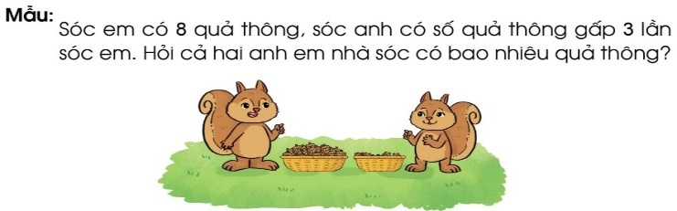  - GV yêu cầu HS đọc đề bài.  - Bài toán cho biết gì? Bài toán hỏi gì?  - GV cùng HS tóm tắt:  8 quả  + Sóc em:  ? trang  + Sóc anh:  - GV khai thác:  + Sóc em có mấy quả thông?  + Số quả thông của Sóc anh thế nào so với số quả thông của Sóc em?  + Muốn biết cả hai anh em nhà sóc có bao nhiêu quả thông ta phải biết được điều gì?  - GV chia lớp thành các nhóm 4, thảo luận và làm bài trên phiếu bài tập nhóm.  - Gọi các nhóm trình bày, HS nhận xét lẫn nhau.  - GV nhận xét tuyên dương các nhóm.  - Gv lưu ý: Đây là bài toán có 2 bước tính và có liên quan đến hai phép tính cộng và nhân.  - Tương tự, GV cho HS làm bài a và b vào vở bài tập  a) Xe ô tô nhỏ chở được 7 người, xe ô tô to chở được số người gấp 5 lần xe ô tô nhỏ. Hỏi cả hai xe ô tô đó chở được bao nhiêu người?  b) Nhà Thịnh nuôi 9 con vịt, nuôi số gà gấp 6 lần số vịt. Hỏi nhà Thịnh nuôi tất cả bao nhiêu con vịt và gà?  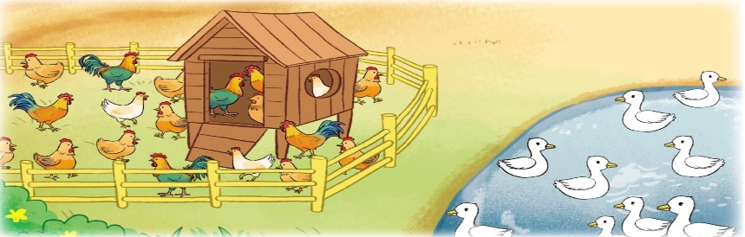  - GV thu bài và chấm một số bài xác xuất.  - GV nhận xét từng bài, tuyên dương.  - Gv lưu ý: Đây là bài toán có 2 bước tính và có liên quan đến hai phép tính cộng và nhân.  Bài 5: (Làm việc cá nhân)  Hai lớp 3A và 3B cùng tham gia trò chơi kéo co, lớp 3A có 25 bạn, lớp 3B có 23 bạn. Số bạn tham gia được chia đều thành 4 đội. Hỏi mỗi đội có bao nhiêu bạn?  - GV gọi HS đọc đề bài  - Bài toán cho biết gì? Bài toán hỏi gì?  - GV cùng HS tóm tắt:  Lớp 3A: 25 bạn  Lớp 3B: 23 bạn  Số bạn tham gia chia đều thành 4 đội  Mội đội: ... bạn?  - GV yêu cầu HS làm bài vào vở bài tập  - GV chiếu bài 1-2 HS, gọi HS đọc bài làm của mình.  - GV mời HS khác nhận xét bài của bạn.  - GV nhận xét, tuyên dương.  - Gv lưu ý: Đây là bài toán có 2 bước tính và có liên quan đến hai phép tính cộng và chia. | + 1 HS Đọc đề bài.  + HS trả lời  + HS cùng tóm tắt bài toán với GV.  + Sóc em có 8 quả thông  + Số quả thông của sóc anh gấp 3 lần số quả thông của sóc em.  + Phải biết được số quả thông của sóc anh.  - HS làm việc nhóm 4. Thảo luận và hoàn thành bài tập vào phiếu bài tập nhóm.  Giải:  Số quả thông của sóc anh là:  8 x 3 = 24 (quả)  Số quả thông của hai anh em là:  8 + 24 = 32 (quả)  Đáp số: 32 quả thông  - Các nhóm nhận xét lẫn nhau.  + HS làm bài tập vào vở.  a) Bài giải  Số người mà xe ô tô to chở được là:  7 x 5 = 35 (người)  Cả hai xe chở được số người là:  35 + 7 = 42 (người)  Đáp số: 42 người  b) Bài giải  Số gà nhà Thịnh nuôi được là:  9 x 6 = 54 (con)  Nhà Thịnh nuôi tất cả số con gà và con vịt là:  54 + 9 = 63 (con)  Đáp số: 63 con  - HS nộp vở bài tập.  - HS lắng nghe.  - HS đọc đề bài  - HS trả lời  - HS cùng GV tóm tắt bài toán  Bài giải  Số bạn tham gia chơi của hai lớp là:  25 + 23 = 48 (bạn)  Số bạn tham gia chơi của mỗi đội là:  48 : 4 = 12 (bạn)  Đáp số: 12 bạn  - HS nhận xét bài bạn  - Hs lắng nghe
5 phút | 3. Vận dụng.
 | Một đoàn tàu chạy tuyến Hà Nội - Lào Cai, đến ga Yên Bái có 58 hành khách xuống tàu và 27 hành khách lên tàu. Tàu tiếp tục chạy về ga Lào Cai, lúc này có tất cả 91 hành khách trên tàu. Hỏi trước khi tàu dừng tại ga Yên Bái, trên tàu có bao nhiêu hành khách?  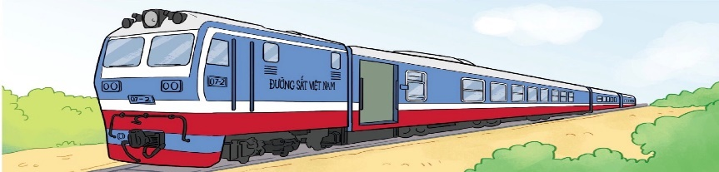  - GV cho HS nêu yêu cầu bài 6  - Bài toán cho biết gì và hỏi gì?  - GV yêu cầu HS làm bài vào vở bài tập.  - GV chiếu bài 1-2 HS, gọi HS đọc bài làm của mình.  - HS khác nhận xét bài bạn  - GV nhận xét, chốt Đ/S  - GV yêu cầu HS cùng bàn đổi vở kiểm tra chéo bài bạn.  - GV Nhận xét, tuyên dương.  - GV nhận xét tiết học.  * Củng cố- Dặn dò:  - Bài học hôm nay, em đã học thêm được điều gì?  - GV đánh giá tiết học, tuyên dương những bạn học tốt thường xuyên phát biểu ý kiến, động viên, khích lệ những học sinh có sự tiến bộ.  - Chuẩn bị bài: Tính giá trị biểu thức số (Tiếp theo) | - HS nêu yêu cầu bài 6.  - HS TL  - HS làm bài vào vở  Bài giải  Khi về đến Lào Cai, số khách cũ còn ngồi trên tàu là:  91 – 27 = 64 (hành khách)  Trước khi tàu dừng tại ga Yên Bái, số hành khách có trên tàu là:  64 + 58 = 122 (hành khách)  Đáp số: 122 hành khách  - HS trả lời  - HS lắng nghe  - HS nêu ý kiến  - HS lắng nghe  - HS lắng nghe
5 phút | IV. Điều chỉnh sau bài dạy:  .......................................................................................................................................  .......................................................................................................................................  .......................................................................................................................................
----------------------------------------------------------------

TUẦN 13
MÔN TOÁN:
Tiết 62
Bài 41: LÀM QUEN VỚI BIỂU THỨC SỐ
Thời gian thực hiện: ngày 29 tháng 11 năm 2022
I. YÊU CẦU CẦN ĐẠT: Học xong bài này, học sinh đạt được các yêu cầu sau:
1. Kiến thức, kĩ năng:
- Làm quen với biểu thức số; đọc, viết các biểu thức số. Bước đầu nhận biết ý nghĩa của các biểu thức số.
- Phát triển các năng lực toán học.
2. Phát triển năng lực:
2.1 Năng lực đặc thù:
- Làm quen với biểu thức số; đọc, viết các số. Bước đầu nhận biết ý nghĩa của các biểu thức số.
- Phát triển năng lực lập luận, tư duy toán học, NL mô hình hóa toán học, NL giải quyết vấn đề toán học và năng lực giao tiếp toán học.
2.2 Năng lực chung.
- Năng lực tự chủ, tự học: Chủ động học tập, tìm hiểu nội dung bài học. Biết lắng nghe và trả lời nội dung trong bài học.
- Năng lực giải quyết vấn đề và sáng tạo: tham gia tích cực trò chơi, vận dụng.
- Năng lực giao tiếp và hợp tác: Thực hiện tốt nhiệm vụ trong hoạt động nhóm.
3. Phẩm chất.
- Phẩm chất nhân ái: Có ý thức giúp đỡ lẫn nhau trong hoạt động nhóm để hoàn thành nhiệm vụ.
- Phẩm chất chăm chỉ: Chăm chỉ suy nghĩ, trả lời câu hỏi; làm tốt các bài tập.
- Phẩm chất trách nhiệm: Giữ trật tự, biết lắng nghe, học tập nghiêm túc.
II. ĐỒ DÙNG DẠY HỌC
- Giáo viên: Sách giáo viên, sách giáo khoa, một số thẻ dấu và thẻ số, bảng phụ, phiếu học tập
Một số tình huống dẫn tới nhu cầu tính giá trị của biểu thức số khi chỉ có các phép tính cộng, trừ hoặc nhân, chia.
- Học sinh: Sách giáo khoa, vở.
Một số tình huống dẫn tới nhu cầu tính giá trị của biểu thức số khi chỉ có các phép tính cộng, trừ hoặc nhân, chia.

III. HOẠT ĐỘNG DẠY HỌC
Thời gian | Hoạt động của giáo viên | Hoạt động của học sinh
5 phút | 1. Khởi động:
 | - GV tổ chức trò chơi để khởi động bài học.  - Hướng dẫn các em lấy ra các thẻ số và thẻ dấu rồi lập các phép tính từ những thẻ số và thẻ dấu đã có.  - GV Nhận xét, tuyên dương.  - GV dẫn dắt vào bài mới | - HS tham gia trò chơi  - Thực hành. Sau đó đọc các phép tính được thành lập.  - HS lắng nghe.
15 phút | 2. Hình thành kiến thức
 | - GV viết lên bảng 381 + 135 và yêu cầu HS đọc.  - GV giới thiệu 381 + 135 đó chính là một biểu thức số ( hay còn gọi tắt là biểu thức)  Đọc là: Ba trăm tám mươi mốt cộng một trăm ba mươi lăm.  - GV yêu cầu HS nhắc lại.  - GV viết tiếp lên bảng 95 – 17 và giới thiệu: Ta có : “Biểu thức Chín mươi lăm trừ mười bảy”  - GV yêu cầu HS nhắc lại.  - Viết tiếp: 13 x 3  + Ta có biểu thức nào?  - GV nhận xét, tuyên dương  - Tương tự như vậy, giới thiệu các biểu thức: 64: 8; 265 – 82 + 10; 11 x 3 + 4; 5 x 12 : 2; 93 : 3 – 20...  - GV Mời HS khác nhận xét.  - GV nhận xét, tuyên dương.  - Cho HS nêu thêm VD về biểu thức.  - GV kết luận: Biểu thức là một dãy các số, dấu phép tính viết xen kẽ với nhau (nối lại với nhau) | - HS đọc  - Hs lắng nghe  - HS nhắc lại  - 1-2 HS nhắc lại  - Ta có “Biểu thức mười ba nhân ba”  + HS khác nhận xét, bổ sung.  - Tương tự HS tự nêu: Biểu thức 64 chia 8; biểu thức 265 trừ 82 cộng 10...  - HS nhận xét bạn  - HS lắng nghe  - HS nêu thêm các ví dụ về biểu thức  - HS lắng nghe
55 phút | 2. Luyện tập  Bài 1: (Làm việc nhóm đôi)  Đọc các biểu thức sau (theo mẫu)  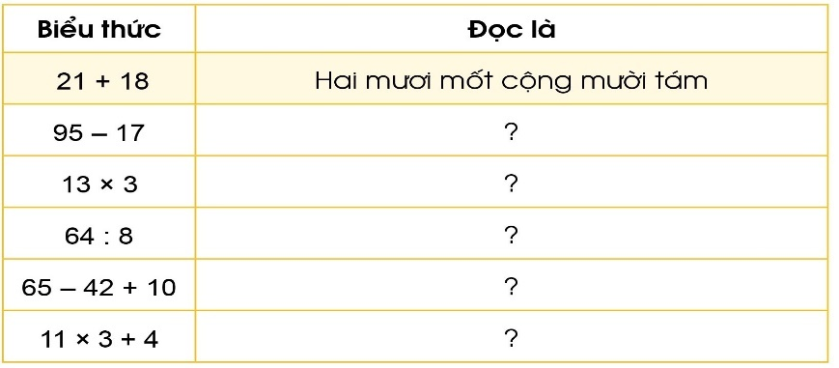  - GV yêu cầu HS đọc đề bài  - GV làm mẫu với Biểu thức “21 + 18” đọc là “Hai mươi mốt cộng mười tám”  - GV yêu cầu HS làm việc theo nhóm đôi  - Mời các nhóm trình bày bài làm  - Gv nhận xét, tuyên dương  - GV kết luận: Lưu ý HS chuyển dịch từ cách viết (ngôn ngữ toán ) sang cách đọc (ngôn ngữ tiếng việt), đọc biểu thức từ trái sang phải, đối với bài này HS chỉ nhận dạng biểu thức, đọc biểu thức, không tính giá trị biểu thức.  Bài 2: (Làm việc nhóm 2)  Chọn cách đọc tương ứng với mỗi biểu thức:  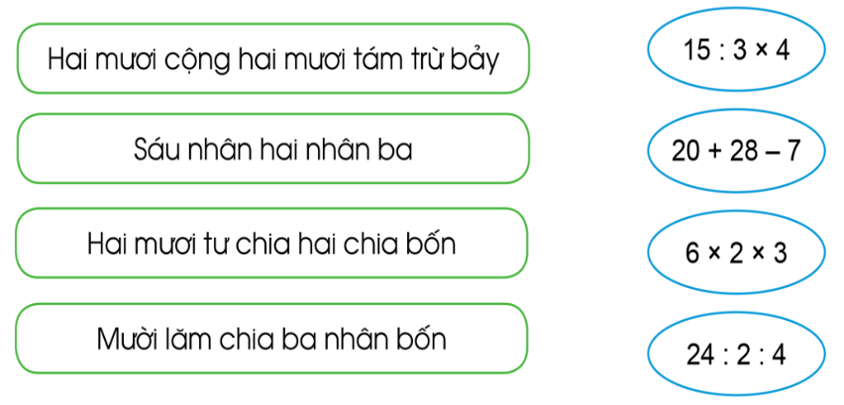  - Gv gọi HS đọc đề bài  - GV cho HS làm nhóm 2 trên phiếu học tập.  - GV mời các nhóm trình bày kết quả.  - GV mời HS khác nhận xét.  - GV nhận xét, tuyên dương.  - GV kết luận: Với bài này, HS lưu ý thao tác ngược với bài trên, đó là chuyển dịch từ cách đọc(ngôn ngữ tiếng việt) sang cách viết(ngôn ngữ toán) | - 1 HS đọc  - Hs lắng nghe  - Hs làm bài theo nhóm  - Các nhóm trình bày, các nhóm khác nhận xét, bổ sung  - Hs đọc  - Các nhóm làm bài vào phiếu học tập  - Các nhóm nhận xét, bổ sung.  - HS lắng nghe, rút kinh nghiệm
 | Bài 3: (Làm việc cá nhân)  Hãy lập các biểu thức:  - Hiệu của 21 trừ đi 3  - Thương của 21 chia cho 3  - Tổng của 3 số 23, 15 và 40  - Tích của 3 số 5, 2 và 7  - GV gọi HS đọc đề bài  - GV yêu cầu HS làm bài vào vở bài tập  - GV chiếu bài 1-2 HS để chữa bài, gọi HS nhận xét bài bạn  - GV nhận xét, chốt Đ/S  - GV yêu cầu HS cùng bàn đổi vở kiểm tra chéo bài bạn.  - GV nhận xét, tuyên dương  - GV kết luận: HS lưu ý bài này cũng chuyển dịch từ cách đọc sang cách viết và chú ý về tổng và tích của nhiều số. | - HS đọc đề bài  - HS làm bài vào vở bài tập  - HS nhận xét bài bạn  - Hs lắng nghe
5 phút | 3. Vận dụng.
 | Bài 4:  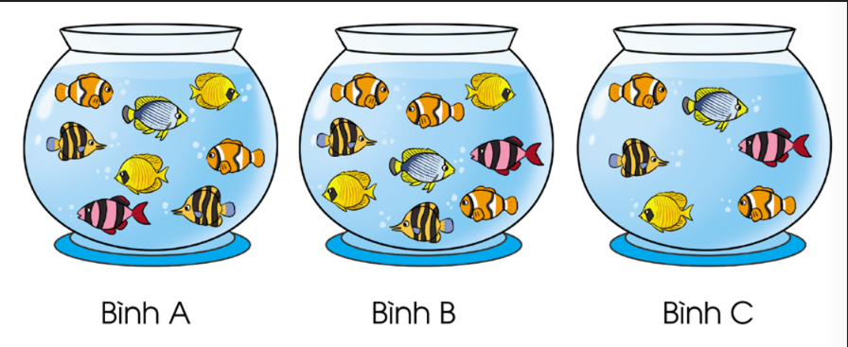  Dựa vào hình vẽ trên, nêu ý nghĩa của mỗi biểu thức sau:  - 8 + 9 b) 8 + 6 c) 8 + 9 + 6  - GV gọi HS đọc đề bài  - GV gọi HS đọc biểu thức số  - Yêu cầu HS đối chiếu với hình vẽ và giải thích ý nghĩa của biểu thức số.  - GV hỏi: Em hiểu thế nào về ý nghĩa phép tính 8 + 9?  - Tương tự HS làm với các biểu thức còn lại: 8 + 6; 8 + 9 + 6  - GV hỏi thêm: Bạn nào giỏi hãy nêu ý nghĩa của biểu thức 8 – 6?  - GV nhận xét tiết học.  * Củng cố- Dặn dò:  - Bài học hôm nay, em đã học thêm được điều gì?  - GV đánh giá tiết học, tuyên dương những bạn học tốt thường xuyên phát biểu ý kiến, động viên, khích lệ những học sinh có sự tiến bộ.  - Chuẩn bị bài: Tính giá trị biểu thức số | - HS đọc đề bài  - HS đọc biểu thức số  - HS làm theo yêu cầu của GV  - Tổng Số cá ở bình A với số cá ở bình C  - Tổng số cá ở bình A với số cá ở bình C  - Tổng số cá ở 3 bình A, B, C  - HS trả lời  - HS nêu ý kiến  - HS lắng nghe  - HS lắng nghe
IV. Điều chỉnh sau bài dạy:
.......................................................................................................................................
.......................................................................................................................................
.......................................................................................................................................
----------------------------------------------
TUẦN 13
MÔN ĐẠO ĐỨC
Tiết 13 BÀI 4: EM HAM HỌC HỎI (Tiết 3)
Thời gian thực hiện: ngày 29 tháng 11 năm 2022

I. YÊU CẦU CẦN ĐẠT:
1. Năng lực đặc thù: Sau bài học, học sinh sẽ:
- Biết thể hiện thái độ đồng tình hay không đồng tình với các hành vi, biểu hiện về việc ham học hỏi và không ham học hỏi của người khác.
- Biết cách ứng xử phù hợp với việc ham học hỏi của bản thân.
- Rèn luyện tính ham học hỏi thông qua việc quan sát môi trường xung quanh.
2. Năng lực chung.
- Năng lực tự chủ, tự học: Biết thực hiện tốt những nhiệm vụ trong viết học.
- Năng lực giải quyết vấn đề và sáng tạo: Biết cách ứng xử phù hợp với việc ham học hỏi của bản thân.
- Năng lực giao tiếp và hợp tác: Biết chia sẻ, trao đổi, trình bày trong hoạt động nhóm.
3. Phẩm chất.
- Phẩm chất yêu nước: Có biểu hiện yêu nước qua trình bày cảm xúc của mình.
- Phẩm chất nhân ái: Có ý thức giúp đỡ lẫn nhau trong hoạt động nhóm để hoàn thành nhiệm vụ.
- Phẩm chất chăm chỉ: Chăm chỉ tìm hiểu, ham học hỏi qua đó hoàn thành tốt các nhiệm vụ học tập trong giờ học.
- Phẩm chất trách nhiệm: Giữ trật tự, biết lắng nghe, học tập nghiêm túc.
II. ĐỒ DÙNG DẠY HỌC
- Kế hoạch bài dạy, bài giảng Power point.
- SGK và các thiết bị, học liệu phụ vụ cho tiết dạy.

III. HOẠT ĐỘNG DẠY HỌC
TG | Hoạt động của giáo viên | Hoạt động của học sinh
3p | 1. Khởi động:  - Mục tiêu:  + Tạo không khí vui vẻ, phấn khởi trước giờ học.  + Kiểm tra kiến thức đã học ở bài trước.  - Cách tiến hành:
 | - GV tổ chức cho HS xem 1 đoạn video “10 vạn câu hỏi vì sao”  ? Qua video em biết thêm được điều gì?  + GV nhận xét tuyên dương  - GV dẫn dắt vào bài mới. | - HS quan sát, theo dõi  - HS trả lời: (trả lời theo câu hỏi cụ thể trong video GV chọn)
30p | 2. Luyện tập:  - Mục tiêu:  + Biết thể hiện thái độ đồng tình hay không đồng tình với các hành vi, biểu hiện về việc ham học hỏi và không ham học hỏi của người khác.  + Biết cách ứng xử phù hợp với việc ham học hỏi của bản thân.  - Cách tiến hành:
 | Hoạt động 1: Em đồng tình hay không đông tình với hành vi, biểu hiện nào sau đây. Vì sao? (Làm việc nhóm 4)  - GV mời HS nêu yêu cầu.  - GV yêu cầu HS thảo luận nhóm 4 bày tỏ ý kiến về từng hành vi, biểu hiện:  a, Bình không tập trung lắng nghe cô giáo giảng bài.  b, Dũng thường xuyên đặt câu hỏi nhờ cô giáo giải đáp.  c, Huệ có thói quen đọc sách và chia sẻ điều đọc được với bạn bè.  d, Trúc hay quan sát, lắng nghe những hiện tượng trong cuộc sống xung quanh.  - Gọi các nhóm nhận xét.  GV nhận xét, chốt. | - 1 HS nêu yêu cầu.  - Các nhóm tiến hành thảo luận:  - Đại diện các nhóm bày tỏ ý kiến.  + Đồng tình với hành động của bạn Dũng tình huống b, bạn Huệ ở tình huống c, và bạn Trúc ở tình huống d vì các bạn có cách hành vi thể hiện việc ham học hỏi như: thường xuyên đăt câu hỏi nhờ cô giáo giải đáp; có thói quen đọc sách và chia sẻ với bạn bè’ hay quan sát, lắng nghe các hiện tượng trong cuộc sống xung quanh.  + Không đồng tình với bạn Bình ở tình huống a vì bạn Bình không tập trung lắng nghe cô giáo giảng bài, như vậy bạn sẽ không tiếp thu được bài học.  - Các nhóm nhận xét.  - HS lắng nghe
 | Hoạt động 2: Xử lí tình huống (làm việc nhóm 3)  - GV mời HS nêu yêu cầu.  - Gv chia tổ 1, 2 xủa lí tình huống 1; tổ 3 xủ lí tình huống 2.  - GV yêu cầu HS thảo luận nhóm 3 lựa chọn tình huống sắm vai và xử lí tình huống đó.  + Tình huống 1: Trong khi các bạn hào hunwgschia sẻ, thảo luận nhóm, Minh và Hoàng vẫn say sưa bàn luận về bộ phim hoạt hình đã xem.  + Tình huống 2: Cô giáo yêu cầu em về nhà sưu tầm chuyện kể về một tấm gương ham học hỏi trong lịch sử Việt nam.  - GV mời các nhóm trình bày.  - GV mời các nhóm khác nhận xét.  - GV nhận xét tuyên dương và kết luận:  + Tình huống 1: HS có thể nhắc nhở Minh và Hoàng giữ trật tự và tập trung, tham gia vào hoạt động thảo luận của nhóm.  + Tình huống 2: HS thu xếp thời gian để sưu tầm câu chuyện trong sach, báo hoặc trên mạng internet, có thể nhờ bố \mẹ, thầy cô, bạn bè hỗ trợ. | - 1 HS nêu yêu cầu.  - Các nhóm tiến hành sắm vai xử lí tình huống  - Các nhóm tiến hành làm việc.  - Đại diện các nhóm trình bày  - Các nhóm khác nhận xét.  - HS lắng nghe, rút kinh nghiệm
2p | 3. Vận dụng.  - Mục tiêu:  + Rèn luyện tính ham học hỏi thông qua việc quan sát môi trường xung quanh.  - Cách tiến hành:
 | - GV mời HS nêu yêu cầu.  - Cả lớp làm việc cá nhân: - Yêu cầu HS quan sát, theo dõi 1 đoạn video về các hoạt động, sự vật, hiện tượng ở môi trường xung quanh và ghi lại điều mới mẻ đã quan sát được từ hoạt động ấy, có thể chia sẻ lại với bạn những điều đã quan sát được.  + GV yêu cầu HS chia sẻ những điều mà mình đã quan sát được.  - Yêu cầu HS nộp lại cuốn sổ mà mình đã ghi chép được.  - GV nhận xét, tuyên dương.  - Gv cho HS đọc lời khuyên trong SGK  - GV nhận xét giờ học | - 1 HS đọc yêu cầu phần vận dụng.  - Cả lớp làm việc theo yêu cầu của GV.  - 2- 3 HS chia sẻ  - HS thực hiện  - HS lắng nghe  - 1 HS đọc to, lớp đọc thầm
4. Điều chỉnh sau bài dạy:
.......................................................................................................................................
.......................................................................................................................................
.......................................................................................................................................

TUẦN 13
MÔN TOÁN:
Tiết 63
Bài 42: TÍNH GIÁ TRỊ CỦA BIỂU THỨC SỐ
Thời gian thực hiện: ngày 30 tháng 11 năm 2022
I. YÊU CẦU CẦN ĐẠT: Học xong bài này, học sinh đạt được các yêu cầu sau:
1. Kiến thức, kĩ năng:
- Làm quen với quy tắc tính giá trị của biểu thức khi chỉ có các phép tính cộng, trừ hoặc nhân, chia.
2. Phát triển năng lực:
2.1. Năng lực đặc thù:
- Làm quen với quy tắc tính giá trị của biểu thức khi chỉ có các phép tính cộng, trừ hoặc nhân, chia.
- Vận dụng được các phép tính đã học vào giải quyết một số tình huống gắn với thực tế.
- Phát triển năng lực lập luận, tư duy toán học và năng lực giao tiếp toán học.
2.2. Năng lực chung.
- Năng lực tự chủ, tự học: Chủ động học tập, tìm hiểu nội dung bài học. Biết lắng nghe và trả lời nội dung trong bài học.
- Năng lực giải quyết vấn đề và sáng tạo: tham gia tích cực trò chơi, vận dụng.
- Năng lực giao tiếp và hợp tác: Thực hiện tốt nhiệm vụ trong hoạt động nhóm.
3. Phẩm chất.
- Phẩm chất nhân ái: Có ý thức giúp đỡ lẫn nhau trong hoạt động nhóm để hoàn thành nhiệm vụ.
- Phẩm chất chăm chỉ: Chăm chỉ suy nghĩ, trả lời câu hỏi; làm tốt các bài tập.
- Phẩm chất trách nhiệm: Giữ trật tự, biết lắng nghe, học tập nghiêm túc.
II. ĐỒ DÙNG DẠY HỌC
- Giáo viên: Sách giáo viên, sách giáo khoa, phiếu học tập
Một số tình huống dẫn tới nhu cầu tính giá trị của biểu thức số khi chỉ có các phép tính cộng, trừ hoặc nhân, chia.
- Học sinh: Sách giáo khoa, vở.
Một số tình huống dẫn tới nhu cầu tính giá trị của biểu thức số khi chỉ có các phép tính cộng, trừ hoặc nhân, chia.

III. HOẠT ĐỘNG DẠY HỌC
Thời gian | Hoạt động của giáo viên | Hoạt động của học sinh
5 phút | A. Hoạt động mở đầu:  1. Khởi động:
 | - GV tổ chức trò chơi “Nhanh như chớp” để khởi động bài học.  Luật chơi: Học sinh tính nhẩm nhanh kết quả các phép tính sau:  + Câu 1: Tính nhẩm: 102 - 2 = ?  + Câu 2: Tính nhẩm: 30 + 7 = ?  + Câu 3: Tính nhẩm: 200 : 2 = ?  + Câu 4: Tính nhẩm: 20 x 5 = ?  + Câu 5: Tính nhẩm: 600 – 300 + 100 = ?  - GV Nhận xét, tuyên dương.  - GV dẫn dắt vào bài mới. | - HS tham gia trò chơi  + 102 - 2 = 100  + 30 + 7 = 37  + 200 : 2 = 100  + 20 x 5 = 100  + 600 – 300 + 100 = 400  - HS lắng nghe.
30 phút | B. Hình thành kiến thức
 | - Giá trị của biểu thức  - GV viết bảng biểu thức 381 + 209 =?  - Yêu cầu học sinh đọc và tìm kết quả của biểu thức  - GV nói: Vậy giá trị của biểu thức 381 + 209 là 590.  - Gọi HS nhắc lại  - GV viết bảng biểu thức 68 : 2 =?  - Yêu cầu học sinh đọc và tìm kết quả của biểu thức  - GV nói: Vậy giá trị của biểu thức 68 : 2 là 34  - Gọi HS nhắc lại  - GV nhận xét, tuyên dương.  1.2. Thứ tự thực hiện của các phép tính  - GV viết bảng biểu thức 10 – 2 + 8  - Yêu cầu HS thực hành tính giá trị biểu thức trên  - Yêu cầu HS quan sát tranh trong SGK  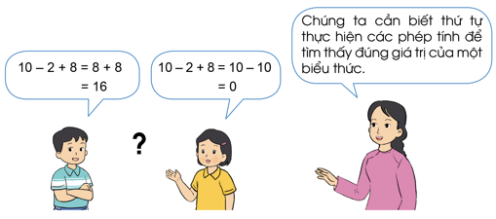  - Nhận xét về cách làm của hai bạn nhỏ trong tranh  - Em hãy nêu nhận xét về thứ tự thực hiện các phép tính trong biểu thức chỉ có các phép tính cộng, trừ?  - GV nhận xét, tuyên dương  - GV gọi 1-2 HS nhắc lại  - Yêu cầu HS tính giá trị biểu thức ở ví dụ 1:  - 9 + 3 - 5  - 37 - 7 - 16  - Mời 1HS lên bảng làm bài, cả lớp làm nháp.  - Nhận xét chữa bài trên bảng.  + Nếu trong biểu thức chỉ có các phép tính cộng, trừ thì ta thực hiện như thế nào?  - Ghi Quy tắc lên bảng, HS nhắc lại.  *Ví dụ 2: Viết lên bảng biểu thức: 15 : 3 x 2  + Để tính được giá trị của biểu thức trên ta thực hiện như thế nào?  - 1 HS lên bảng thực hiện, lớp làm vào nháp  - Nhận xét, chữa bài.  - Tương tự, GV cho HS thực hiện tính giá trị biểu thức còn lại ở ví dụ 2: 24 x 2 : 6  + Vậy nếu trong biểu thức chỉ có các phép tính nhân, chia thì ta thực hiện các phép tính theo thứ tự nào?  - Ghi QT lên bảng.  - Cho HS nhắc lại QT nhiều lần. | - HS đọc và tìm kết quả:  381 + 209 = 590  - HS nhắc lại: “giá trị của biểu thức 381 + 209 là 590”  - HS đọc và tìm kết quả:  68 : 2 = 34  - HS nhắc lại: “giá trị của biểu thức 68 : 2 là 34”  - HS thực hiện tính vào nháp  - HS quan sát tranh  + Bạn Nam thực hiện theo thứ tự từ trái sang phải, còn bạn nữ thực hiện phép tính cộng trước trừ sau.  + "Nếu trong biểu thức chỉ có các phép tính cộng, trừ thì ta thực hiện các phép tính theo thứ tự từ trái sang phải".  - HS nhắc lại quy tắc  - 1 em lên bảng thực hiện, cả lớp làm vào nháp.  - HS nhận xét bài bạn  - 9 + 3 – 5 = 12 – 5  = 7  Giá trị của biểu thức 9 + 3 - 5 là 7  - 37 - 7 – 16 = 30 – 16  = 14  Giá trị của biểu thức 37 - 7 - 16 là 14  - HS trả lời  - HS nhắc lại quy tắc  + Ta lấy 15 chia cho 3 trước rồi nhân tiếp với 2  - 1 em lên bảng làm bài, lớp làm vào nháp.  - Lớp nhận xét chữa bài trên bảng:  15 : 3 x 2 = 5 x 2  = 10  Giá trị của biểu thức 15 : 3 x 2 là 10  24 x 2 : 6 = 48 : 6  = 8  Giá trị của biểu thức 24 x 2 : 6 là 8  + "Nếu trong biểu thức chỉ có các phép tính nhân, chia thì ta thực hiện các phép tính theo thứ tự từ trái sang phải".  - Nhắc lại nhiều lần hai quy tắc tính giá trị của biểu thức.
 | - Luyện tập  Bài 1: Tính giá trị của mỗi biểu thức sau (Làm việc cá nhân)  a) 261 + 414 b) 595 – 17 c) 286 : 2  d) 310 x 3 e) 265 – 82 + 10 g) 21 x 4 : 2  - GV yêu cầu HS đọc đề bài  - Yêu cầu HS làm bài vào vở.  - Gọi HS đọc chữa bài.  - GV chiếu bài của HS lên bảng.  - GV yêu cầu HS nhận xét bài của bạn (Đúng/Sai; cách trình bày).  - GV chốt và đưa ra đáp án đúng.  - Khai thác:  + Nêu cách tính giá trị của biểu thức  265 – 82 + 10 ; 21 x 4 : 2  Gv chốt: Nếu trong biểu thức chỉ có các phép tính cộng, trừ thì ta thực hiện các phép tính theo thứ tự từ trái sang phải.  Nếu trong biểu thức chỉ có các phép tính nhân, chia thì ta thực hiện các phép tính theo thứ tự từ trái sang phải.  Bài 2: Chọn giá trị đúng với mỗi biểu thức sau: (Làm việc nhóm đôi)  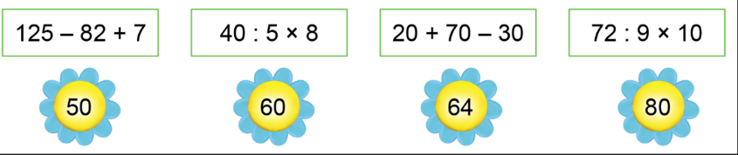  - GV gọi HS đọc đề bài  - GV yêu cầu các nhóm tính giá trị các biểu thức ra phiếu học tập  - Mời các nhóm trình bày kết quả  - Nhóm khác nhận xét, bổ sung  - GV nhận xét, tuyên dương  Gv chốt: Nếu trong biểu thức chỉ có các phép tính cộng, trừ hoặc nhân, chia thì ta thực hiện các phép tính theo thứ tự từ trái sang phải.  Bài 3: Chọn dấu (+;-) thích hợp: (Làm việc cá nhân)  - GV yêu cầu HS đọc đề bài  - GV yêu cầu HS làm bài vào vở  - Gọi HS đọc chữa bài.  - GV chiếu bài của HS lên bảng.  - GV yêu cầu HS nhận xét bài của bạn (Đúng/Sai; cách trình bày)  - GV chốt và đưa ra đáp án đúng. | - Một em nêu yêu cầu bài.  - Cả lớp thực hiện làm bài vào vở.  - Học sinh đọc.  - HS nhận xét.  - HSTL.  - HS lắng nghe.  - HS đọc đề bài  - Các nhóm làm bài ra phiếu học tập  - Các nhóm trình bày bài  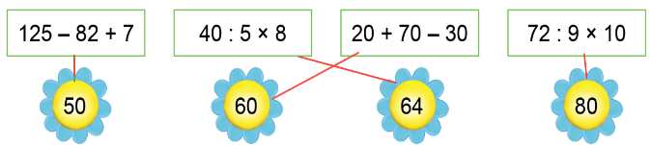  - Các nhóm nhận xét, bổ sung  - HS lắng nghe  - HS đọc đề bài  - HS làm bài vào vở  - HS đọc chữa bài  - HS nhận xét bài bạn  - HS lắng nghe
5 phút | 3. Vận dụng.
 | - GV tổ chức trò chơi “Ai nhanh, ai đúng”. HS tham gia chơi tính nhanh kết quả:  + Tính nhanh: 40 : 5 x 2 =  + Tính nhanh: 81 : 9 x 10 =  + Tính nhanh: 8 + 8 - 6 =  + Tính nhanh: 224 – 24 + 6 =  - GV Nhận xét, tuyên dương, khen thưởng những bạn làm nhanh và đúng.  * Củng cố- Dặn dò:  - Bài học hôm nay, em đã học thêm được điều gì?  - GV đánh giá tiết học, tuyên dương những bạn học tốt thường xuyên phát biểu ý kiến, động viên, khích lệ những học sinh có sự tiến bộ.  - Chuẩn bị bài: Tính giá trị biểu thức số (Tiếp theo) | - Bạn nào trả lời đúng thời gian và kết quả sẽ được khen, thưởng. Trả lời sai thì bạn khác được thay thế.  + Tính nhanh: 40 : 5 x 2 = 16  + Tính nhanh: 81 : 9 x 10 = 90  + Tính nhanh: 8 + 8 - 6 = 10  + Tính nhanh: 224 – 24 + 6 = 206  - HS nêu ý kiến  - HS lắng nghe  - HS lắng nghe
IV. Điều chỉnh sau bài dạy:
.......................................................................................................................................
.......................................................................................................................................

TUẦN 13
MÔN TOÁN:
Tiết 64
Bài 43: TÍNH GIÁ TRỊ CỦA BIỂU THỨC SỐ (TIẾP THEO)
Thời gian thực hiện: ngày 1 tháng 12 năm 2022
I. YÊU CẦU CẦN ĐẠT: Học xong bài này, học sinh đạt được các yêu cầu sau:
1. Kiến thức, kĩ năng:
- Làm quen với quy tắc tính giá trị của biểu thức số khi có các phép tính cộng, trừ, nhân, chia.
2. Phát triển năng lực
a. Năng lực đặc thù:
- Làm quen với quy tắc tính giá trị của biểu thức số khi có các phép tính cộng, trừ, nhân, chia.
- Phát triển năng lực lập luận, tư duy toán học và năng lực giao tiếp toán học.
b. Năng lực chung.
- Năng lực tự chủ, tự học: Chủ động học tập, tìm hiểu nội dung bài học. Biết lắng nghe và trả lời nội dung trong bài học.
- Năng lực giải quyết vấn đề và sáng tạo: tham gia tích cực trò chơi, vận dụng.
- Năng lực giao tiếp và hợp tác: Thực hiện tốt nhiệm vụ trong hoạt động nhóm.
c. Phẩm chất.
- Phẩm chất nhân ái: Có ý thức giúp đỡ lẫn nhau trong hoạt động nhóm để hoàn thành nhiệm vụ.
- Phẩm chất chăm chỉ: Chăm chỉ suy nghĩ, trả lời câu hỏi; làm tốt các bài tập.
- Phẩm chất trách nhiệm: Giữ trật tự, biết lắng nghe, học tập nghiêm túc.
II. ĐỒ DÙNG DẠY HỌC
- Giáo viên: Sách giáo viên, sách giáo khoa, phiếu học tập
Một số tình huống dẫn tới nhu cầu tính giá trị của biểu thức số khi chỉ có các phép tính cộng, trừ, nhân, chia.
- Học sinh: Sách giáo khoa, vở.
Một số tình huống dẫn tới nhu cầu tính giá trị của biểu thức số khi chỉ có các phép tính cộng, trừ, nhân, chia.

III. HOẠT ĐỘNG DẠY HỌC
Thời gian | Hoạt động của giáo viên | Hoạt động của học sinh
5 phút | 1. Khởi động:
 | - GV tổ chức trò chơi để khởi động bài học.  + Câu 1: Tính nhanh: 27 – 7 - 10 = ?  + Câu 2: Tính nhanh: 20 : 2 x 3 = ?  + Câu 3: Tính nhanh: 45 : 5 x 2 = ?  + Câu 4: Tính nhanh: 265 – 65 + 50 = ?  - GV Nhận xét, tuyên dương.  - GV dẫn dắt vào bài mới. | - HS tham gia trò chơi  + 27 – 7 - 10 = 10  + 20 : 2 x 3 = 30  + 45 : 5 x 2 = 18  + 265 – 65 + 50 = 250  - HS lắng nghe.
10phút | 2. Hình thành kiến thức  2.1.  - Yêu cầu học sinh quan sát tranh sgk trang 91  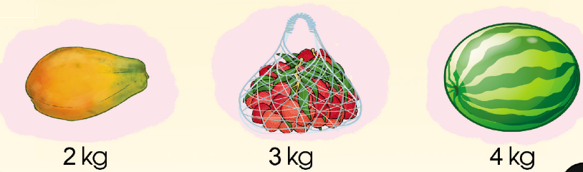  - Muốn tính cân nặng của 1 quả đu đủ và 4 túi vải, ta cần thực hiện phép tính nào?  - Hãy tính giá trị của biểu thức 2+ 3 x 4?  - Vì sao em tính ra được kết quả như vậy?  - Vậy để tính giá trị của biểu thức 2 + 3 x 4 ta thực hiện theo thứ tự nào?  - Nếu trong biểu thức có các phép tính cộng, trừ, nhân, chia thì ta làm thế nào?  - Gọi HS nhận xét  - GV nhận xét, tuyên dương  Gv chốt: Nếu trong biểu thức có các phép tính cộng trừ, nhân, chia thì ta thực hiện các phép tính nhân chia trước; rồi thực hiện các phép tính cộng, trừ sau.  - GV gọi 1-2 HS nhắc lại  2.1  - Để tính cân nặng của 3 quả đu đủ và 1 quả dưa hấu, ta có phép tính nào?  - Hãy tính giá trị của biểu thức 2 + 3 x 4?  - Vì sao em tính ra được kết quả như vậy?  - Vậy để tính giá trị của biểu thức 2 x 3 + 4 ta thực hiện theo thứ tự nào?  - Nếu trong biểu thức có các phép tính cộng, trừ, nhân, chia thì ta làm thế nào?  - Gọi HS nhận xét  - GV nhận xét, tuyên dương  Gv chốt: Nếu trong biểu thức có các phép tính cộng trừ, nhân, chia thì ta thực hiện các phép tính nhân chia trước; rồi thực hiện các phép tính cộng, trừ sau.  - Gọi 1-2 HS nêu lại quy tắc  - Yêu cầu HS làm 2 ví dụ trong sgk vào vở nháp:  - 8 : 2 + 10  - 29 – 5 x 4  - Gọi HS đọc bài làm của mình  - Gọi HS nhận xét, bổ sung  - GV nhận xét, tuyên dương | - HS quan sát tranh sgk  - Thực hiện hai phép tính:  + 3 x 4 = 12 và 2 + 12 = 14  - 2 + 3 x 4 = 2 +12  = 14  - Vì mỗi túi vải nặng 3kg, thì 4 túi vải nặng 3kg x 4 = 12kg. Do đó, cân nặng của 1 quả đu đủ và 4 túi vải là  2kg + 12 kg = 14kg.  - Ta cần thực hiện phép nhân 3 x 4 trước rồi thực hiện phép cộng với 2 sau.  - HS trả lời  - HS nhận xét  - HS nhắc lại  - 2 x 3 = 6 và 6 + 4 = 10  - 2 x 3 + 4 = 6 + 4  = 10  - Vì cân nặng của 3 quả đu đủ là  2 kg x 3 = 6 kg. Do đó, cân nặng của 3 quả đu đủ và 1 quả dưa hấu là :  6kg + 4 kg = 10kg  - Để tính giá trị của biểu thức  2 x 3 + 4 ta cần thực hiện tính nhân 2 x 3 = 6 trước, rồi mới cộng với 4.  - HS trả lời  - Hs nhận xét  - HS lắng nghe  - HS nêu lại quy tắc  - HS làm bài theo yêu cầu  Ta có: 8 : 2 + 10 = 4 + 10  = 14  Giá trị của biểu thức 8 : 2 + 10 là 14  Ta có: 29 – 5 x 4 = 29- 20  = 9  Giá trị của biểu thức 29 – 5 x 4 là 9
20 phút | 1. Luyện tập  Bài 1: Tính (Làm việc cá nhân)  a) 7 + 43 x 2 b) 8 + 15 : 3  c) 312 x 2 – 5 d) 900 : 3 – 20  - Gọi hs đọc đề bài  - Yêu cầu HS làm bài vào vở  - Gọi HS trình bày bài làm  - Gọi HS nhận xét bài bạn  - GV nhận xét, chốt Đ/S  - Nếu trong biểu thức có các phép tính cộng, trừ, nhân, chia thì ta thực hiện theo thứ tự nào?  - GV nhận xét, tuyên dương  Bài 2: Mỗi số trong bông hoa là giá trị của biểu thức nào? (Làm việc nhóm đôi)  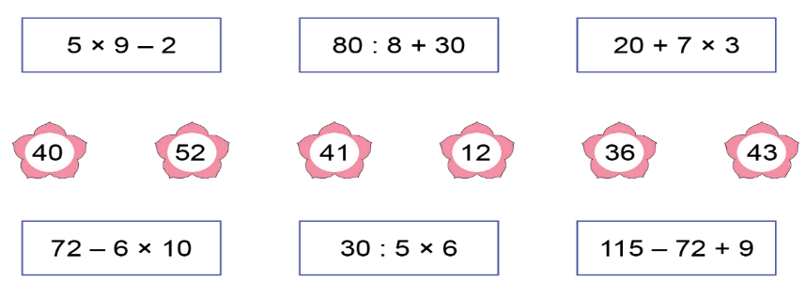  - Gv gọi hs đọc đề bài  - Gv yêu cầu HS làm việc nhóm đôi  - Gọi đại diện các nhóm trình bày bài làm  - Gọi các nhóm khác nhận xét, bổ sung  - Gv nhận xét, tuyên dương  Bài 3: Kiểm tra cách tính giá trị của các biểu thức sau, nếu sai hãy sửa lại cho đúng: (Làm việc nhóm đôi)  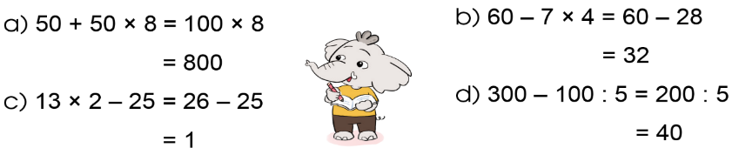  - GV gọi hs đọc đề bài  - Yêu cầu các nhóm làm bài vào phiếu học tập  - Gọi các nhóm trình bày bài  - Các nhóm nhận xét, bổ sung  - Khai thác:  + Vì sao biểu thức 50 + 50 x 8 = 800 sai? Em sửa lại như thế nào?  + Vì sao biểu thức 300 – 100 : 5 sai? Nêu cách sửa?  - GV nhận xét, tuyên dương  Gv chốt: Nếu trong biểu thức có các phép tính cộng trừ, nhân, chia thì ta thực hiện các phép tính nhân chia trước; rồi thực hiện các phép tính cộng, trừ sau  Bài 4: Mỗi bao thóc cân nặng 20kg, mỗi bao ngô cân nặng 30 kg. Hỏi 4 bao thóc và 1 bao ngô cân nặng bao nhiêu ki-lô-gam?  (Làm việc cá nhân)  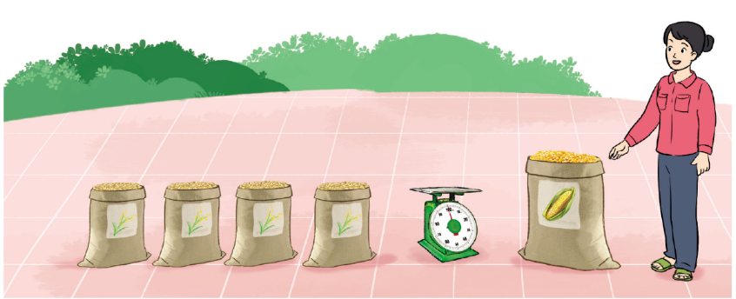  - GV gọi HS đọc đề bài  - Bài toán cho biết gì? Bài toán hỏi gì?  - GV cùng HS tóm tắt:  Bao thóc: 20 kg  Bao ngô: 30 kg  4 bao thóc và 1 bao ngô: ...kg?  - GV yêu cầu HS làm bài vào vở bài tập  - GV chiếu bài 1-2 HS, gọi HS đọc bài làm của mình.  - GV mời HS khác nhận xét bài của bạn.  - GV nhận xét, tuyên dương. | - HS đọc đề bài  - HS làm bài vào vở  - Hs đọc bài làm của mình  - HS nhận xét bài bạn  - HS lắng nghe  - HS trả lời  - Hs đọc đề bài  - Hs làm việc nhóm đôi  - Đại diện các nhóm trình bày  - Các nhóm nhận xét, bổ sung  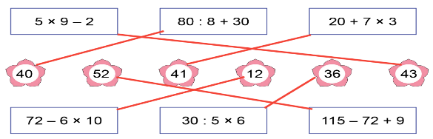  - HS lắng nghe  - Hs đọc đề bài  - Hs làm việc nhóm đôi  - Đại diện các nhóm trình bày  - Các nhóm nhận xét, bổ sung  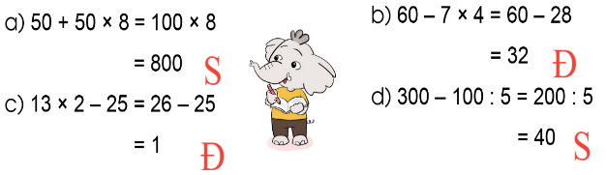  + Biểu thức có phép nhân và cộng thì phải thực hiện phép nhân trước, rồi mới cộng. Sửa lại:  50 + 50 x 8 = 50 + 8  = 58  + Biểu thức có phép chia và trừ thì phải thực hiện phép chia trước, rồi mới trừ. Sửa lại:  300 – 100 : 5 = 300 – 20  = 280  - Hs lắng nghe  - HS đọc đề bài  - HS trả lời  - HS cùng GV tóm tắt bài toán  Bài giải  4 bao thóc cân nặng là:  20 x 4 = 80 (kg)  4 bao thóc và 1 bao ngô cân nặng là:  80 + 30 = 110 (kg)  Đáp số: 110 kg  - HS nhận xét bài bạn  - Hs lắng nghe
5 phút | 3. Vận dụng.
 | Bài 5: Viết các biểu thức sau rồi tính giá trị của mỗi biểu thức (Làm việc cá nhân)  - 87 trừ đi 7 rồi cộng với 40  - 7 nhân với 6 rồi trừ đi 2  - GV cho HS đọc đề bài  - Hs làm bài vào vở bài tập  - Gv gọi hs đọc bài làm của mình  - HS khác nhận xét, bổ sung  - GV nhận xét, chốt Đ/S  - Nhận xét tiết học.  * Củng cố- Dặn dò:  - Bài học hôm nay, em đã học thêm được điều gì?  - GV đánh giá tiết học, tuyên dương những bạn học tốt thường xuyên phát biểu ý kiến, động viên, khích lệ những học sinh có sự tiến bộ.  - Chuẩn bị bài: Tính giá trị biểu thức số (Tiếp theo) | - HS đọc đề bài  - Hs làm bài  - HS đọc bài làm của mình  - HS nhận xét bài bạn  - HS lắng nghe  - HS nêu ý kiến  - HS lắng nghe  - HS lắng nghe
IV. Điều chỉnh sau bài dạy:
.......................................................................................................................................
.......................................................................................................................................
.......................................................................................................................................
----------------------------------------------------

TUẦN 13
MÔN TIẾNG VIỆT
Tiết 89, 90 CHỦ ĐIỂM: MĂNG NON
Bài đọc 04: TỪ CẬU BÉ LÀM THUÊ (T1+2)
Thời gian thực hiện: ngày 01 tháng 12 năm 2022
I. YÊU CẦU CẦN ĐẠT
1. Năng lực đặc thù.
- Đọc thành tiếng trôi chảy toàn bài,. Phát ấm đúng các từ ngữ có âm, vần, thanh mà HS địa phương dễ viết sai. (làng , sản xuất sơn, giá rẻ, ,...)
- Ngắt nghỉ hơi đúng theo cá dấu câu và theo nghĩa. Tốc độ đọc khoảng 70 tiếng / phút. Đọc thầm nhanh hơn.
- Hiểu nghĩa của các từ ngữ khó trong bài. Trả lời được các câu hỏi về nội dung bài.
- Hiểu ý nghĩa của bài: Ca ngợi tấm gương lao động sáng tạo, lòng yêu nước của ông Nguyễn Sơn Hà.
- Nhận biết các từ ngữ chỉ địa điểm (trả lời cho CH Ở đâu?) trong bài đọc..
- Nhận biết tác dụng của dấu hai chấm; Biết sử dụng dấu hai chấm để báo hiệu bộ phận liệt kê.
- Phát triển năng lực văn học: Biết bày tỏ sự yêu thích với tấm gương lao động sáng tạo, lòng yêu nước của nhân vật.
2. Năng lực chung.
- Năng lực tự chủ, tự học: lắng nghe, đọc bài và trả lời các câu hỏi. Nêu được nội dung bài.
- Năng lực giải quyết vấn đề và sáng tạo: tham gia trò chơi, vận dụng.
- Năng lực giao tiếp và hợp tác: tham gia đọc trong nhóm.
3. Phẩm chất.
- Phẩm chất yêu nước:góp phần bồi dưỡng lòng yêu nước, niềm tự hào dân tộc
- Phẩm chất nhân ái: biết học tập, noi gương những tấm gương lao động.
- Phẩm chất chăm chỉ: Chăm chỉ đọc bài, trả lời câu hỏi.
- Phẩm chất trách nhiệm: Giữ trật tự, học tập nghiêm túc.
II. ĐỒ DÙNG DẠY HỌC
- Kế hoạch bài dạy, bài giảng Power point.
- SGK và các thiết bị, học liệu phụ vụ cho tiết dạy.
III. CÁC HOẠT ĐỘNG DẠY HỌC CHỦ YẾU
TG | Hoạt động của giáo viên | Hoạt động của học sinh
10p  25p  25p  10p | 1. Khởi động:  - Mục tiêu:  + Tạo không khí vui vẻ, phấn khởi trước giờ học.  + Kiểm tra kiến thức đã học của hs ở bài trước.  - Cách tiến hành:  - GV tổ chức trò chơi “Em yêu biển đảo Việt Nam”.  - Hình thức chơi: HS chọn các quần đảo, đảo trên trò chơi để đọc 1 khổ thơ trong bài và trả lời câu hỏi.  + Câu 1: Để về nước tham gia kháng chiến, bác sĩ Đặng Văn Ngữ phải đi đường vòng như thế nào?  + Câu 2: Va li nấm pê-ni-xi-lin được ông mang về quý giá như thế nào?  + Câu 3: Chi tiết ông tự tiêm thử liều thuốc đầu tiên vào cơ thể mình nói lên điều gì?  + Câu 4: Bác sĩ Đặng Văn Ngữ đã có những đóng góp gì cho hai cuộc kháng chiến chống thực dân Pháp và đế quốc Mỹ?  - GV Nhận xét, tuyên dương.  - GV dẫn dắt vào bài mới: Bài đọc hôm nay của các em có tên là Từ cậu bé làm thuê. Nhân vật trong câu chuyện này là ông Nguyễn Sơn Hà, một nhà công nghệ yêu nước. Từ một cậu bé làm thuê cho hãng sơn của Pháp, ông đã trở thành một nhà công nghệ có nhiều đóng góp cho công cuộc xây dựng và bảo vệ Tổ quốc.  2. Khám phá.  - Mục tiêu:  + Đọc thành tiếng trôi chảy toàn bài,. Phát ấm đúng các từ ngữ có âm, vần, thanh mà HS địa phương dễ viết sai. (làng , sản xuất sơn, giá rẻ, ,...)  + Ngắt nghỉ hơi đúng theo cá dấu câu và theo nghĩa. Tốc độ đọc khoảng 70 tiếng / phút. Đọc thầm nhanh hơn.  + Hiểu nghĩa của các từ ngữ khó trong bài. Trả lời được các câu hỏi về nội dung bài.  + Hiểu ý nghĩa của bài: Ca ngợi tấm gương lao động sáng tạo, lòng yêu nước của ông Nguyễn Sơn Hà.  - Cách tiến hành:  * Hoạt động 1: Đọc thành tiếng.  - GV đọc mẫu: Đọc diễn cảm toàn bài.  - GV HD đọc: Đọc diễn cảm toàn bài. Giọng rõ ràng, mạch lạc.  - Gọi 1 HS đọc toàn bài.  - GV chia đoạn: (2 đoạn)  + Đoạn 1: Từ đầu đến ưa chuộng.  + Đoạn 2: Còn lại.  - GV gọi HS đọc nối tiếp theo đoạn. GV theo dõi sửa lỗi phát âm kịp thời cho HS.  - Luyện đọc từ khó: làng, sản xuất sơn, giá rẻ,hữu ích…  - Luyện đọc câu: Với ý chí tự lập,/ ông đã mày mò/ tìm cách sản xuất sơn,/ rồi mở rộng hãng sơn Tắc Kè ở Hải Phòng.//  - Luyện đọc từng đoạn trong nhóm: GV tổ chức cho HS luyện đọc từng đoạn theo nhóm 2.  + Kết hợp giải nghĩa một số từ ngữ: mày mò, háng sơn Tắc Kè, sơn ngoại, vải mưa, hữu ích.  + Tổ chức cho một số nhóm thi đọc.  - GV nhận xét các nhóm.  - Đọc cả bài.  * Hoạt động 2: Đọc hiểu.  - GV sử dụng phương pháp Mảnh ghép tổ chức cho HS tìm hiểu 4 câu hỏi trong sgk.  - GV chia nhóm 4 thảo luận các câu hỏi:  - Cho HS di chuyển, tạo nhóm mới( nhóm 6); trao đổi, thảo luận nội dung thảo luận với nhóm mới, bổ sung.  - Cho HS trở về nhóm ban đầu.  - GV hỗ trợ HS gặp khó khăn, lưu ý rèn cách trả lời đầy đủ câu.  - Gọi đại diện nhóm trình bày.  - Nhận xét.  - Qua bài đọc này, em có suy nghĩ gì về ông Nguyễn Sơn Hà?  - GV Chốt: Bài đọc ca ngợi tấm gương lao động sáng tạo và lòng yêu nước của ông Nguyễn Sơn Hà. Từ một cậu bé làm thuê, ông đã mày mò tìm cách sản xuất sơn, rồi lập ra hãng sơn Tắc Kè, trở thành người khai sinh ra ngành sơn của Việt Nam. Do không ngừng sáng tạo, ông đã có nhiều đóng góp cho đất nước.  3. Hoạt động luyện tập  - Mục tiêu:  + Nhận biết các từ ngữ chỉ địa điểm (trả lời cho CH Ở đâu?) trong bài đọc..  + Nhận biết tác dụng của dấu hai chấm; Biết sử dụng dấu hai chấm để báo hiệu bộ phận liệt kê.  + Phát triển năng lực ngôn ngữ.  - Cách tiến hành:  a) Bài 1: Tìm từ ngữ chỉ địa điểm  - GV yêu cầu HS đọc đề bài bài tập 1  a) Ông đã mày mò tìm cách sản xuất sơn, rồi mở hàng sơn Tắc Kè ở Hải Phòng.  b) Ở Việt Bắc, ông làm vải nhựa cách điện, giấy than, mực in, vải mưa,...  c) Ngày nay, ở Hải Phòng có đường phố mang tên ông.  + Để tìm được từ chỉ địa điểm ta làm thế nào?  - GV giao nhiệm vụ làm việc theo nhóm 2.  - GV mời đại diện nhóm trình bày.  - GV nhận xét tuyên dương.  - Cụm từ chỉ địa điểm thường đứng ở vị trí nào trong câu?  - GV: Cum từ chỉ địa điểm là cụm từ trả lời cho câu hỏi Ở đâu. Nó có thể đứng đầu câu , cuối câu hoặc giữa câu.  Bài 2. Sử dụng dấu hai chấm .  - GV yêu cầu HS đọc đề bài.  - GV giao nhiệm vụ làm việc cá nhân.  - GV mời HS trình bày.  - GV mời HS khác nhận xét.  + Dấu hai chấm có tác dụng gì?  - GV nhận xét tuyên dương  4. Vận dụng.  - Mục tiêu:  + Củng cố những kiến thức đã học trong tiết học để học sinh khắc sâu nội dung.  + Vận dụng kiến thức đã học vào thực tiễn.  + Tạo không khí vui vẻ, hào hứng, lưu luyến sau khi học sinh bài học.  + Phát triển năng lực ngôn ngữ.  - Cách tiến hành:  - GV tổ chức vận dụng để củng cố kiến thức và vận dụng bài học vào tực tiễn cho học sinh.  + Cho HS xem video tìm hiểu về một số tấm gương lao động sáng tạo.  + Để đất nước không ngừng phát triển chúng ta cần phải liên tục có những sáng tạo trong học tập và lao động. Để làm được điều đó các em cần phải làm gì?  - Nhận xét, tuyên dương  - Nhận xét tiết học, dặt dò bài về nhà. | - HS tham gia trò chơi  - 4 HS tham gia:  + Để về nước tham gia kháng chiến, bác sĩ Đặng Văn Ngữ phải vòng từ Nhật Bản.....  + Va li nấm pê-ni-xi-lin được ông mang rất về quý giá…  + ...ông rất dũng cảm, ông biết hy sinh bản thân vì người khác.  + Những đóng góp rất đáng quý của bác sĩ Đặng Văn Ngữ trong hai cuộc kháng chiến là:…  - HS lắng nghe.  - Hs lắng nghe.  - HS lắng nghe cách đọc.  - 1 HS đọc toàn bài.  - HS quan sát  - HS đọc nối tiếp theo đoạn.  - HS đọc từ khó( cá nhân, ĐT) luyện đọc các từ chỉ thời gian: năm 1946....  - 2-3 HS đọc câu theo hướng dẫn ngắt, nghỉ.  - HS luyện đọc theo nhóm 2.  - HS nghe hướng dẫn giải nghĩa, tham gia giải nghĩa từ.  - 2,3 nhóm thi đọc đoạn trước lớp.  - 2 HS đọc lại cả bài.  - HS về nhóm 4, thảo luận trong 3 phút, ghi kêt quả thảo luận vào phiếu.  - HS di chuyển về nhóm mới, lần lượt trình bày các câu trả lười với nhóm mới, các thành viên bổ sung ý kiến.  - Các thành viên quay lại nhóm ban đầu, thống nhất kết quả, bổ sung phiếu.  - HS trả lời từng câu hỏi.  - Nhận xét, bổ sung.  - 1-2 HS nêu cảm nhận của mình.  - HS đọc lại nội dung bài.  - 1-2 HS đọc yêu cầu bài. 3 HS nối tiếp nhau đọc 3 câu a, b, c.  + Ta đặt câu hỏi với cụm từ Ở đâu? Cụm từ trả lời cho câu hỏi Ở đâu? là từ chỉ địa điểm.  - HS làm việc nhóm2: hỏi -trả lời.  - Có thể đứng cuối câu, giữa câu hoặc đầu câu.  - HS lắng nghe.  - 1-2HS đọc.  - HS làm bài vào vở bài tập.  - HS trình bày.  a) Ông đã làm được những việc mà trước đó chưa ai thành công: mày mò tìm cách sản xuất sơn, mở ra hãng sơn của người Việt Nam, làm sơn có giá rẻ hơn sơn  ngoại mà chất lượng tốt.  b) Ông vẫn tiếp tục nghiên cứu, tạo ra nhiều sản phẩm phục vụ kháng chiến: vải nhựa cách điện, giấy than, mực in, vải mưa,...  - Nhận xét, bổ sung.  + HS: Dùng để báo hiệu phần liệt kê các sự vật( hoạt động, đặc điểm) liên quan hoặc báo hiệu phần giải thích cho bộ phận đứng trước nó.  - HS tham gia để vận dụng kiến thức đã học vào thực tiễn.  - HS quan sát video.  + HS liên hệ trả lời.  - Lắng nghe, rút kinh nghiệm.
IV. ĐIỀU CHỈNH SAU BÀI DẠY
...........................................................................................................................................................
...........................................................................................................................................................
TUẦN 13
MÔN ÂM NHẠC
Tiết 13
KẾ HOẠCH BÀI DẠY
Chủ đề 4: Quê hương
Thời gian thực hiện: ngày 1 tháng 12 năm 2022
Tiết 1: Hát Múa sạp
I. YÊU CẦU CẦN ĐẠT
1. Phát triển năng lực âm nhạc
- Hát đúng cao độ trường độ , sắc thái bài Múa sạp. hát rõ lời và thuộc lời , biết hát kết hợp gõ đệm .
2. Phát triển năng lực chung và phẩm chất
-- Phát triển năng lực tự chủ tự học qua hoạt động cá nhân
+Phát triển năng lực giaotiếp (qua các hoạt động cặp đôi , nhóm , tổ , cả lớp )
+Phát triển năng lực sáng tạo ( qua hoạt động biểu diễn bài hát )
-Về phẩm chất
+ Giáo dục các em thể hiện niềm lạc quan đem lại niềm vui cho mội người
II. ĐÒ DÙNG DAY HỌC
1. GV
- Máy tính , ti vi , file hình ảnh , video , SGK
- Đàn phím điện tử , nhạc cụ gõ( thanh phách , song loan , trống con )
2. HS
- SGK , nhạc cụ gõ ( thanh phách , song loan , trống con )
III. CÁC HOẠT ĐỘNG DẠY- HỌC
Thời gian | Hoạt động của giáo viên | Hoạt động của học sinh
( 4’) | 1. HĐ khởi động  * Mục tiêu : Tạo sự hưng phấn cho HS trước khi vào giờ học  - GV cho trình chiếu bài hát Ngày mùa vui  ( dân ca Thái )  - Yêu cầu HS cả lớp cùng vận động theo nhạc và hát bài  - Gv liên hệ vào bài ( Vùng núi tây bắc có rất nhiều các dân tộc sinh sống , nơi đây có rất nhiều cảnh đẹp thu hút các du khách từ khắp nơi, dân tộc Thái là một trong những dân tộc sống ở vùng miền núi Tây bắc đó . | -HS vận động cơ thể theo nhạc
30 phút | - Hoạt động hình thành kiến thức mới  - Nội dung 1  Học bài hát Múa sạp  Nhạc Sao Mai  ( Phỏng theo dân vũ Tây Bắc )  *Mục tiêu  - Hát đúng cao độ trường độ , sắc thái bài Múa sạp. Hát rõ lời và thuộc lời , biết hát kết hợp gõ đệm .  - Giới thiệu bài ; GV trình chiếu và giới thiệu ; Múa sạp là một điệu nhảy múa trên những thanh tre.Đây là nét văn hoá của một số nước châu Á. Múa sạp phổ biến ở vùng núi Tây Bắc .Khi múa Sạp có những người gõ thanh tre theo nhịp , có những - người nhảy múa hoặc chơi nhạc cụ.  -Nghe hát mẫu – Gv mở băng mẫu cho Hs nghe  Khuyến khích HS hát và trình bày trước lớp  -Đọc lời ca : - Gv hướng dẫn HS đọc lời ca  -Tập hát : - Gv chia bài hát thành 4 câu  Câu 1: Nhịp nhàng …chiêng vang  Câu 2 :ngân nga …mơ màng  Câu 3:Những bước chân ..nương đồi  Câu 4:Tiếng cười….vui chơi  Gv đàn và hát mẫu từng câu cho HS thực hiện – hát nối tiếp các câu – hoàn thiện bài hát .  Gv sửa sai cho HS trong quá trình học hát . Hướng dẫn HS cách lấy hơi, thể hiện tình cảm vui tươi vào bài .  b.Nội dung 2: Hướng dẫn luyện tập thực hành (10’)  -Hát kết hợp gõ đệm theo nhịp  +GV làm mẫu 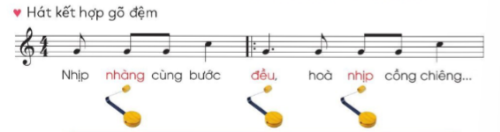  + Hướng dẫn HS thực hiện hát kết hợp gõ đệm .  - Gv chỉ định HS trình bày trước lớp  ( Gv quan sát và sửa sai cho HS ) | -HS quan sát lắng nghe  -HS lắng nghe và vận động cơ thể theo nhạc  - HS đọc lời ca và gõ đệm theo tiết tấu  - HS thực hiện từng câu , sau đó hát nối tiếp các câu dến hết bài .  -HS quan sát  * Hoạt động cả lớp  -HS thực hiện cả lớp  -HS thực hiện cả lớp theo tổ , nhóm  (Tổ 1 hát – Tổ 2 -3 gõ đệm và ngược lại )  - HS trình diễn trước lớp ( 1 em hát - 2 em gõ đệm hoặc vận động cơ thể )
5 phút | 3. Hoạt động vận dụng và trải nghiệm( 5’)  * Mục tiêu : Giúp HS biết liên hệ bài học Biết thể hiện tình yêu quê hương đất nước  Biết giữ gìn và phát huy những nét đẹp của văn hoá dân tộc .  - Gv yêu cầu HS nêu nội dung bài học  - Bài Múa sạp nói về điệu muá của vùng  nào ?  - Bài hát nhắc đến nhạc cụ nào ?  - Nêu cảm nhận về bài hát ?  - Gv chốt lại nội dung bài học , nhắc lại yêu cầu của bài học . Khen ngợi các em có tinh thần học tập tốt và dặn dò các em về nhà học thuộc bài và chuẩn bị bài cho tiết học sau.  - Gv cho HS hát lại bài |  | -HS nêu (điệu múa của vùng Tây Bắc )  -HS nêu: cồng chiêng  -Bài hát có tiết tấu vui tươi rộn ràng  - HS lắng nghe và thực hiện lại bài hát  -Trình bày bài hát kết hợp vỗ tay và vận động tại chỗ

IV. ĐIỀU CHỈNH SAU TIẾT DẠY
…………………………………………………………………………………………………………………………………………………………………………………………………………………………………………………………………………………………………………………………………………………………………………………………………………………………………..

TUẦN 13
MÔN CÔNG NGHỆ
Tiết 13 BÀI 4: SỬ DỤNG MÁY THU THANH (Tiết 2)
Thời gian thực hiện: ngày 01 tháng 12 năm 2022
I. YÊU CẦU CẦN ĐẠT
1. Năng lực đặc thù: Sau khi học, học sinh sẽ:
- Kể tên và nêu được nội dung của một số chương trình phát thanh phù hợp với lứa tuổi học sinh.
2. Năng lực chung.
- Năng lực tự chủ, tự học: Có biểu hiện chú ý học tập, tự giác tìm hiểu thông tin từ những ngữ liệu cho sẵn trong bài học.
- Năng lực giải quyết vấn đề và sáng tạo: Biết xác định và làm rõ thông tin từ những ngữ liệu cho sẵn trong bài học. Biết thu thập thông tin từ tình huống.
- Năng lực giao tiếp và hợp tác: Có biểu hiện tích cực, sôi nổi và nhiệt tình trong hoạt động nhóm. Có khả năng trình bày, thuyết trình… trong các hoạt động học tập.
3. Phẩm chất.
- Phẩm chất chăm chỉ: Chăm chỉ đọc sách và có ý thức vận dụng kiến thức, kĩ năng đã học về sử dụng máy thu thanh vào cuộc sống
- Phẩm chất trách nhiệm: Tích cực thực hiện các nhiệm vụ học tập của cá nhân, tham gia thảo luận nhóm một cách nghiêm túc và có trách nhiệm
II. ĐỒ DÙNG DẠY HỌC
- Kế hoạch bài dạy, bài giảng Power point.
- SGK và các thiết bị, học liệu phụ vụ cho tiết dạy.

III. CÁC HOẠT ĐỘNG DẠY HỌC CHỦ YẾU
TG | Hoạt động của giáo viên | Hoạt động của học sinh
5p  25p  5p | 1. Khởi động:  * Mục tiêu:  + Tạo không khí vui vẻ, phấn khởi trước giờ học.  * Cách tiến hành:  - GV mở một chương trình ca nhạc phát thanh để khởi động bài học.  + GV nêu câu hỏi: Em có biết đây là chương trình gì không? Vì sao em biết?  - GV Nhận xét, tuyên dương.  - GV dẫn dắt vào bài mới  2. Luyện tập:  * Mục tiêu: Kể tên và nêu được nội dung của một số chương trình phát thanh phù hợp với lứa tuổi học sinh.  * Cách tiến hành:  Hoạt động 1. Tìm hiểu một số chương trình phát thanh cho lứa tuổi HS.  -GV giới thiệu: Mỗi chương trình phát thanh phù hợp với đối tượng khác nhau, được phát vào những khung thời gian cố định. Do đó, cần chọn chương trình phát thanh phù hợp cho lứa tuổi.  -GV chia sẻ bảng thông tin.  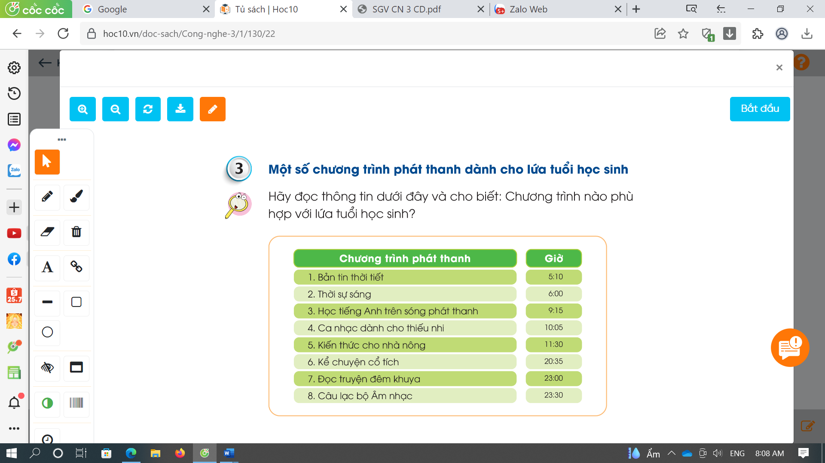  - GV gọi HS đọc bảng thông tin.  -Yêu cầu HS suy nghĩ tìm những chương trình phù hợp với lứa tuổi học sinh, sau đó chia sẻ với bạn cùng bàn.  - GV mời học sinh trình bày kết quả, giải thích lí do chọn chương trình đó.  - GV mời các HS khác nhận xét.  - GV nhận xét chung, tuyên dương.  Hoạt động 2. Tìm hiểu một số chương trình phát thanh cho lứa tuổi HS.  - GV mời học sinh nêu yêu cầu.  - GV chia sẻ các bức tranh và nêu câu hỏi. Sau đó mời học sinh quan sát và trình bày kết quả.  + Nêu tên chương trình phát thanh ở mỗi hình?  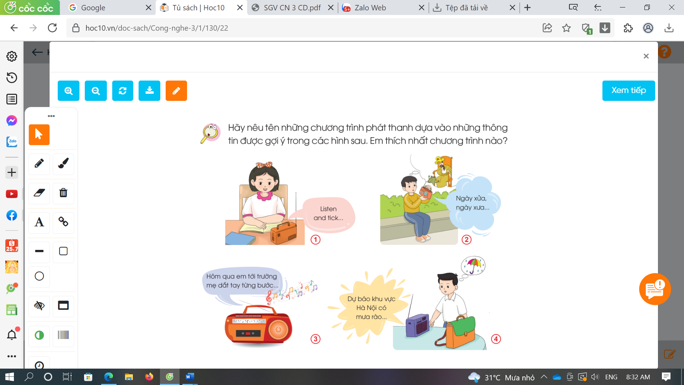  - GV mời các HS khác nhận xét.  - GV nhận xét chung, tuyên dương.  - Em thích nhất chương trình nào? Vì sao?  - GV chốt nội dung HĐ2 và mời HS đọc lại:  Khi sử dụng máy thu thanh, cần lựa chọn chương trình phát thanh phù hợp với lửa tuổi học sinh.  3. Vận dụng.  * Mục tiêu:  + Củng cố những kiến thức đã học  + Vận dụng kiến thức đã học vào thực tiễn.  + Tạo không khí vui vẻ, hào hứng, lưu luyến sau bài học.  * Cách tiến hành:  - GV tổ chức trò chơi “Ai nhanh-Ai đúng”.  - Chia lớp thành 2 đội (hoặc 4 đội chơi, tuỳ vào thực tế), viết những chương trình phát thanh mà em biết.  - Cách chơi:  + Thời gian: 2-4 phút  + Mỗi đội xếp thành 1 hàng, chơi nối tiếp.  + Khi có hiệu lệnh của GV các đội lên viết tên những sản phẩm công nghệ mà em biết.  + Hết thời gian, đội nào viết được nhiều sản phẩm, đội đó thắng.  - GV đánh giá, nhận xét trò chơi.  - Trong những chương trình phát thanh đó, chương trình nào phù hợp với lứa tuổi tiểu học.  - Nhận xét sau tiết dạy, dặn dò về nhà. | - HS lắng nghe.  + Trả lời: Đây là chương trình ca nhạc thiếu nhi. Vì em nghe thấy có nhiều bạn nhỏ đang hát.  - HS lắng nghe.  -HS lắng nghe.  -HS quan sát.  -1-2 HS đọc bảng thông tin.  - HS suy nghĩ, trả lời câu hỏi-> chia sẻ với bạn cùng bàn.  -HS trình bày:  + Chương trình phát thanh phù hợp với lứa tuổi học sinh: Bản tin thời tiết (giúp biết thông tin thời tiết), Thời sự sáng (giúp cập nhật tin tức hàng ngày), Học Tiếng Anh trên sóng phát thanh (giúp học tốt Tiếng Anh), Ca nhạc dành cho thiếu nhi và Kể chuyện cổ tích (giúp giải trí)  + Chương trình phát thanh không phù hợp với lứa tuổi học sinh: Kiến thức cho nhà nông (không phù hợp với lứa tuổi), Đọc truyện đêm khuya và Câu lạc bộ Âm nhạc vì phát sóng quá muộn  - HS nhận xét ý kiến của bạn.  - 1 HS đọc yêu cầu đề bài.  - Học sinh quan sát, trình bày.  + Hình 1: Học Tiếng Anh trên sóng phát thanh.  + Hình 2: Kể chuyện cổ tích.  + Hình 3: Ca nhạc dành cho thiếu nhi.  + Hình 4: Bản tin thời tiết.  .  - Các HS khác nhận xét.  - Lắng nghe rút kinh nghiệm.  -HS trả lời theo ý thích cá nhân.  - 1 HS nêu lại nội dung HĐ2  - Lớp chia thành các đội theo yêu cầu GV.  - HS lắng nghe luật chơi.  - Học sinh tham gia chơi:  - HS lắng nghe, rút kinh nghiệm  -HS trả lời.
IV. ĐIỀU CHỈNH SAU BÀI DẠY:
...........................................................................................................................................................
...........................................................................................................................................................
TUẦN 13
MÔN TOÁN:
Tiết 65
Bài 44: TÍNH GIÁ TRỊ CỦA BIỂU THỨC SỐ (TIẾP THEO)
Thời gian thực hiện: ngày 2 tháng 12 năm 2022
I. YÊU CẦU CẦN ĐẠT: Học xong bài này, học sinh đạt được các yêu cầu sau:
1. Kiến thức, kĩ năng:
- Làm quen với quy tắc tính giá trị của biểu thức khi có dấu ngoặc.
- Phát triển các năng lực toán học.
2. Phát triển năng lực:
1. Năng lực đặc thù:
- Làm quen với quy tắc tính giá trị của biểu thức khi có dấu ngoặc.
- Phát triển năng lực lập luận, tư duy toán học và năng lực giao tiếp toán học.
2. Năng lực chung.
- Năng lực tự chủ, tự học: Chủ động học tập, tìm hiểu nội dung bài học. Biết lắng nghe và trả lời nội dung trong bài học.
- Năng lực giải quyết vấn đề và sáng tạo: tham gia tích cực trò chơi, vận dụng.
- Năng lực giao tiếp và hợp tác: Thực hiện tốt nhiệm vụ trong hoạt động nhóm.
3. Phẩm chất.
- Phẩm chất nhân ái: Có ý thức giúp đỡ lẫn nhau trong hoạt động nhóm để hoàn thành nhiệm vụ.
- Phẩm chất chăm chỉ: Chăm chỉ suy nghĩ, trả lời câu hỏi; làm tốt các bài tập.
- Phẩm chất trách nhiệm: Giữ trật tự, biết lắng nghe, học tập nghiêm túc.
II. ĐỒ DÙNG DẠY HỌC
- Giáo viên: Sách giáo viên, sách giáo khoa, bảng phụ, phiếu học tập
Một số tình huống dẫn tới nhu cầu tính giá trị của biểu thức số khi có dấu ngoặc.
- Học sinh: Sách giáo khoa, vở.
Một số tình huống dẫn tới nhu cầu tính giá trị của biểu thức số khi có dấu ngoặc.

III. HOẠT ĐỘNG DẠY HỌC
Thời gian | Hoạt động của giáo viên | Hoạt động của học sinh
5 phút | 1. Khởi động:
 | - GV tổ chức trò chơi “Nhà thông thái” để khởi động bài học.  - Câu 1: Tính: 20 : 2 x 5 = ?  A. 50 B. 2 C. 40  - Câu 2: Tính: 125 – 25 : 5 = ?  A. 115 B. 20 C. 120  - Câu 3: Tính: 10 + 4 x 5  A. 200 B. 30 C. 14  - GV Nhận xét, tuyên dương.  - GV dẫn dắt vào bài mới. | - HS tham gia trò chơi  + Câu 1: A  + Câu 2: C  + Câu 3: B  - HS lắng nghe.
15 phút | - Hình thành kiến thức  - Quan sát tranh trong sgk và tính giá trị của biểu thức: (16 + 20) : 4  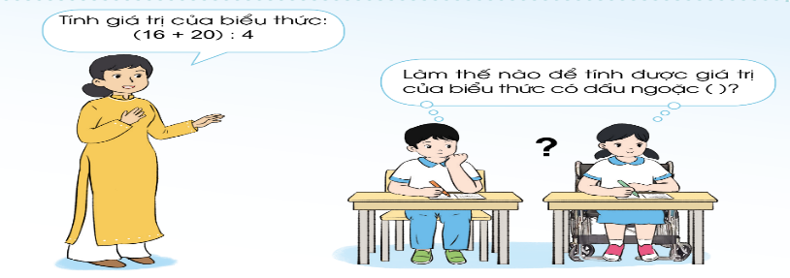  - Biểu thức trên có gì đặc biệt?  - Để tính giá trị của biểu thức trên ta cần thực hiện theo thứ tự nào?  - Dấu ngoặc đóng vai trò gì?  - Gv gọi HS nhận xét  - GV nhận xét, tuyên dương  - GV kết luận: Khi tính giá trị của các biểu thức có dấu ngoặc đơn () thì trước tiên ta thực hiện các phép tính trong ngoặc.  - Gọi HS nhắc lại quy tắc  - GV yêu cầu HS nhận xét về các biểu thức sau: 15 – (5 + 7); 5 x (4 + 2); 105 : (14 - 9); 80 : (4 x 2)  - Để tính giá trị các biểu thức này ta áp dụng quy tắc nào?  - GV yêu cầu HS vận dụng quy tắc tính giá trị của các biểu thức: 84 – (19 - 15); 9 x (73 - 65)  - Gọi HS nhận xét bài bạn  - GV nhận xét, tuyên dương  - GV gọi HS nhắc lại quy tắc | - Hs quan sát tranh sgk  - Biểu thức trên có dấu ngoặc đơn  - Để tính giá trị của biểu thức (16 + 20) : 4 ta thực hiện phép cộng 16 + 20 = 36 trước rồi mới thực hiện phép chia 36 : 4 = 9  - Người ta dùng dấu ngoặc để nói rằng phải thực hiện tính trong ngoặc trước.  - HS nhận xét  - HS lắng nghe  (16 + 20) : 4 = 36 : 4  = 9  - HS nhắc lại quy tắc  - Tất cả các biểu thức đều có dấu ngoặc ().  - Khi tính giá trị của các biểu thức có dấu ngoặc đơn () thì trước tiên ta thực hiện các phép tính trong ngoặc.  - HS làm bài vào vở nháp  84 – (19 - 15) = 84 - 4  = 80  9 x (73 - 65) = 9 x 8  = 72  - HS nhận xét  - HS lắng nghe  - 1 - 2 HS nhắc lại quy tắc
15 phút | 2. Luyện tập:
 | Bài 1: Tính (Làm việc cá nhân).  a) (37 - 18) + 17 b) 56 – (35 - 16)  c) (6 +5) x 8 d) 36 : (62 - 56)  - Gọi hs đọc đề bài  - Yêu cầu HS làm bài vào vở  - Gọi HS trình bày bài làm  - Gọi HS nhận xét bài bạn  - GV nhận xét, chốt Đ/S  - Để tính giá trị của biểu thức có dấu ngoặc () ta cần thực hiện theo thứ tự nào?  Bài 2: Chọn chữ đặt trước câu trả lời đúng: (Làm việc chung cả lớp)  Cho biểu thức 56 : (45 - 38) x 2. Thứ tự thực hiện các phép tính trong biểu thức đó là:  A.Nhân, chia, trừ B. Trừ, chia, nhân  C.Trừ, nhân, chia D.Chia, trừ, nhân  - GV gọi HS đọc đề bài  - GV yêu cầu HS suy nghĩ làm bài  - HS trình bày bài làm  - Các HS khác nhận xét, bổ sung  - GV nhận xét, tuyên dương  - Con thực hiện tính như thế nào?  - GV nhận xét, tuyên dương  Bài 3: (Làm việc cá nhân) Một đoàn có 54 học sinh đi học tập trải nghiệm di chuyển bằng 2 xe ô tô nhỏ và 1 xe ô tô to. Biết rằng mỗi xe ô tô nhỏ chở 7 học sinh, số học sinh còn lại đi xe ô tô to.  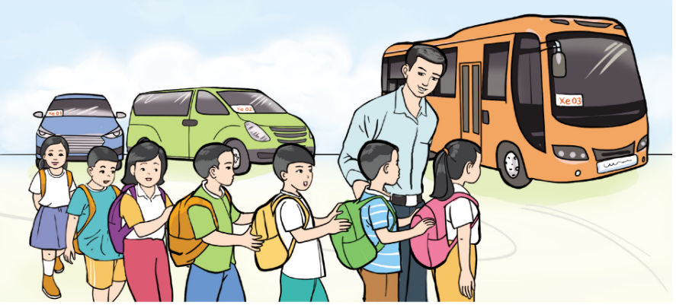  - Nêu biểu thức tính số học sinh đi xe ô tô to.  - Có bao nhiêu học sinh đi xe ô tô to?  - GV cho HS nêu yêu cầu bài 3  - Bài toán cho biết gì và hỏi gì?  - GV yêu cầu HS làm bài vào vở bài tập.  - GV chiếu bài 1-2 HS, gọi HS đọc bài làm của mình.  - HS khác nhận xét bài bạn  - GV nhận xét, chốt Đ/S  - GV yêu cầu HS cùng bàn đổi vở kiểm tra chéo bài bạn.  - GV Nhận xét, tuyên dương.  Bài 4: Chọn dấu (+, -, x, :) hoặc dấu ngoặc () vào vị trí thích hợp để biểu thức có giá trị đúng: (Làm việc nhóm đôi)  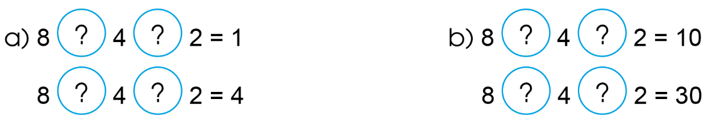  - GV gọi hs đọc đề bài  - Yêu cầu các nhóm làm bài vào phiếu học tập  - Gọi các nhóm trình bày bài  - Các nhóm nhận xét, bổ sung  - GV nhận xét, tuyên dương | - HS đọc đề bài  - HS làm bài vào vở  - Hs đọc bài làm của mình  - HS nhận xét bài bạn  - HS lắng nghe  - HS trả lời  - HS đọc đề bài  - HS làm bài  - Nêu bài làm  - HS nhận xét  - HS lắng nghe  - Thực hiện trong ngoặc trước, sau đó thực hiện từ trái sang phải  - HS nêu yêu cầu bài.  - HS TL  - HS làm bài vào vở  Bài giải  - Hai xe ô tô nhỏ chở được số học sinh là: 7 x 2  Vậy biểu thức tính số học sinh đi xe ô tô là: 54 – 7 x 2  - Số học sinh đi xe ô tô tô là:  54 – 7 x 2 = 40 (em)  Đáp số: 40 em  - Hs đọc đề bài  - Hs làm việc nhóm đôi  - Đại diện các nhóm trình bày  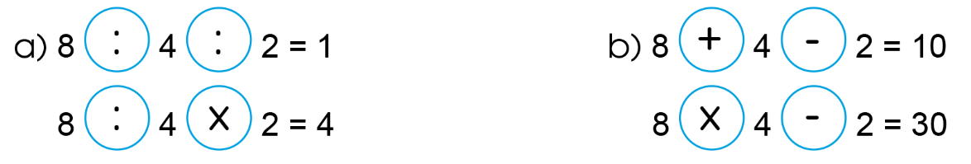  - Các nhóm nhận xét, bổ sung
5 phút | 3. Vận dụng.
 | - GV cho học sinh chơi trò chơi : “Giải cứu công chúa”  - GV phổ biến luật chơi cho HS: HS trả lời đúng các câu hỏi vượt qua các chướng ngại vật, để giải cứu công chúa.  + Câu 1: Tính nhanh: 35 – 5 - 20 = ?  + Câu 2: Tính nhanh: 30 : (3 x 2) = ?  + Câu 3: Tính nhanh: (45 : 5) x 2 = ?  + Câu 4: Tính nhanh: 265 – (65 + 50) = ?  - GV Nhận xét, tuyên dương  - Nhận xét tiết học.  * Củng cố- Dặn dò:  - Bài học hôm nay, em đã học thêm được điều gì?  - GV đánh giá tiết học, tuyên dương những bạn học tốt thường xuyên phát biểu ý kiến, động viên, khích lệ những học sinh có sự tiến bộ.  - Chuẩn bị bài: Luyện tập chung | - HS chơi trò chơi  + Câu 1: 10  + Câu 2: 5  + Câu 3: 18  + Câu 4: 150  - HS lắng nghe.  - HS nêu ý kiến  - HS lắng nghe  - HS lắng nghe
IV. Điều chỉnh sau bài dạy:
.......................................................................................................................................
.......................................................................................................................................
.......................................................................................................................................
TUẦN 13
MÔN TIẾNG VIỆT
Tiết 91 Góc sáng tạo: Ý TƯỞNG CỦA EM
Thời gian thực hiện: ngày 02 tháng 12 năm 2022
I. YÊU CẦU CẦN ĐẠT
1. Năng lực đặc thù:
- Hình thành được ý tưởng sáng tạo. Vẽ hoặc cắt, dán được hình thể hiện ý tưởng của bản thân.
- Viết được đoạn văn trình bày ý tưởng của mình. Đoạn văn thể hiện rõ ràng ý tưởng, mắc ít lỗi chính tả, ngữ pháp. Biết sử dụng dấu câu phù hợp.
- Phát triển năng lực văn học: Biết viết đoạn văn thể hiện ý tưởng, bày tỏ được cảm xúc của mình với sản phẩm sáng tạo.
2. Năng lực chung.
- Năng lực tự chủ, tự học: lắng nghe, tập trung suy nghĩ, sáng tạo và hoàn thành.
- Năng lực giải quyết vấn đề và sáng tạo:
- Năng lực giao tiếp và hợp tác: Biết nhận xét, trao đổi về ý tưởng, bài viết của bạn.
3. Phẩm chất.
- Phẩm chất chăm chỉ: Chăm chỉ luyện viết, rèn tính cẩn thận, óc thẩm mỹ khi sáng tạo.
- Phẩm chất trách nhiệm: Giữ trật tự, học tập nghiêm túc.
II. ĐỒ DÙNG DẠY HỌC.
- Kế hoạch bài dạy, bài giảng Power point.
- SGK và các thiết bị, học liệu phụ vụ cho tiết dạy.
III. CÁC HOẠT ĐỘNG DẠY HỌC CHỦ YẾU
TG | Hoạt động của giáo viên | Hoạt động của học sinh
10p  20p  5p | 1. Khởi động:  - Mục tiêu: + Tạo không khí vui vẻ, khấn khởi trước giờ học.  + Kiểm tra kiến thức đã học của học sinh ở bài trước.  - Cách tiến hành:  - GV tổ chức cho HS xem ảnh,video về chương trình Ý tưởng trẻ thơ.  - GV cùng trao đổi về nội dung chương trình  - GV dẫn dắt vào bài mới: Các em vừa được tìm hiểu về những ý tưởng sáng tạo của thiếu nhi Việt Nam qua cuộc thi hằng năm có tên Ý tưởng trẻ thơ được tổ chức từ năm 2008. Qua các bài đọc, bài nghe kể ở lớp 3, các em đã biết thêm nhiều câu chuyện về ý tưởng sáng tạo. Dựa vào gợi ý từ những gì đã học, đã biết về ý tưởng sáng tạo, trong tiết học này, mỗi em sẽ vẽ tranh, cắt dán hoặc làm mô hình thể hiện ý tưởng sáng tạo của mình và viết một đoạn văn trình bày ý tưởng đó  2. Khám phá.  - Mục tiêu:  + Viết được đoạn văn (kết hợp vẽ hoặc cắt dán, làm mô hình) trình bày ý tưởng sáng tạo của bản thân.  - Cách tiến hành:  Hoạt động 1: Tạo lập văn bản thể hiện ý tưởng sáng tạo của bản thân  * Tìm hiểu yêu cầu của bài:  - GV mời HS đọc yêu cầu bài.  - GV yêu cầu HS quan sát, đọc dung các ý tưởng sáng tạo được nêu làm VD ở BT 1 (Chiếc váy dân tộc Tày, Rô bốt vá đường, Cây bút kì diệu).  + Chiếc váy của bạn Ngân có gì lạ?  + Robot của bạn Dũng có tác dụng như thế nào?  + Cây bút của bạn Hà có gì độc đáo?  + Đề bài có mấy yêu cầu?  + Đồ vật mà các em miêu tả có gì đặc biệt?  + Đây là giờ học Tiếng Việt, trong giờ học này, bài học chỉ YC các em vẽ, viết về ý tưởng, không cần làm sản phẩm thể hiện ý tưởng đó. Với một số sản phẩm đơn giản, các em có thể làm sản phẩm ở nhà, sau giờ học.  * Trình bày phác họa ý tưởng  - Gọi một vài HS đã có ý tưởng trình bày.GV có thể gợi ý: VD: Em sẽ vẽ (cắt dán), viết về một quyển vở hoặc một cặp sách biết nói lời nhắc nhở HS không quên đồ dùng học tập. / Em có ý tưởng làm một ô tô đồ chơi biết hát, biết nói lời khuyên có ích về an toàn giao thông. / Em có ý tưởng làm một con trâu từ các lon nước ngọt tái chế, …  - GV nhận xét, tuyên dương những ý tưởng hay.  * Làm bài  - HS vẽ hoặc cắt dán tranh minh hoạ ý tưởng và viết đoạn văn trình bày ý tưởng đó.  - GV nhắc HS:  + Có thể vẽ, cắt dán bức tranh thể hiện ý tưởng sáng tạo trước, sau đó mới viết  đoạn văn trình bày ý tưởng; hoặc ngược lại: viết trước; vẽ, cắt dán, trang trí sau.  + Có thể viết, vẽ vào VBT hoặc vào giấy khổ A4.  - GV đến từng bàn hướng dẫn, gợi ý, giúp đỡ HS yếu, khích lệ những HS viết bài tốt. Luôn động viên, khích lệ những cố gắng dù rất nhỏ của HS. Nếu HS vẽ, cắt dán đồ chơi hình cá voi, gấp chim giấy, vẽ một cây hoa,... viết lên đó thông điệp bảo  vệ cá voi (bảo vệ các loài chim, bảo vệ cây hoa,...), GV cũng khích lệ, xem đó là ý tưởng sáng tạo của mỗi em.  Hoạt động 2: Giới thiệu, bình chọn sản phẩm  - GV mời HS tiếp nối nhau giới thiệu sản phẩm của mình. GV giúp HS gắn bài lên bảng lớp.  - Cả lớp và GV nhận xét, bình chọn sản phẩm hay (giơ tay hoặc vỗ tay bình chọn). Tiêu chí: Ý tưởng rõ ràng, sáng tạo, hấp dẫn. / Nói to, rõ, tự nhiên / Minh hoạ, trang trí ấn tượng. Những sản phẩm được đánh giá cao sẽ được treo ở góc trang  trọng của lớp suốt tuần.  - GV nhận xét chung cả lớp.  3. Vận dụng.  - Mục tiêu:  + Củng cố những kiến thức đã học trong tiết học để học sinh khắc sâu nội dung.  + Vận dụng kiến thức đã học vào thực tiễn.  + Tạo không khí vui vẻ, hào hứng, lưu luyến sau khi học sinh bài học.  + Phát triển năng lực ngôn ngữ.  - Cách tiến hành:  - GV trình chiếu giới thiệu một số ý tưởng sáng tạo hay.  + Em thấy tiết học có gì bổ ích, thú vị; có điều  gì cần rút kinh nghiệm?  + Những ý tưởng sáng tạo luôn rất cần thiết cho sự phát triển của nhân loại. Em sẽ làm gì để phát huy?  - Nhận xét, tuyên dương  - GV nhận xét tiết học, khen ngợi, biểu dương những HS hoàn thành tốt BT. Nhắc HS thực hiện tự đánh giá ở nhà theo bảng tự đánh giá | - HS lắng nghe .  - HS lắng nghe.  - 1-2 HS đọc yêu cầu bài.  - 3HS đọc nối tiếp.  + Váy được làm bằng giấy thay cho vải, đính các hạt ngô thay cho các hạt cườm nên dễ làm và tiết kiệm.  + Có thể vá đường những đoạn đường bị hỏng.  + Cây bút rất đáng yêu, lại có thể phát sáng vào ban đêm khi viết.  - HS: có hai yêu cầu:  + Viết đoạn văn miêu tả đồ vật thể hiện ý tưởng sáng tạo.  + Có hình cắt, dán hoặc vẽ thể hiện ý tưởng đó đi kèm.  + Đồ vật miêu tả có thể là đồ dùng học tập, đồ chơi, đồ dùng ở nhà, ... nhưng thuận tiện hơn cái mà em đang có.  + HS suy nghĩ tìm ý tưởng.  +1 vài HS nói nhanh ý tưởng mình đã suy nghĩ và lựa chọn trước ở nhà:VD: Em có ý tưởng làm một ngôi nhà thông minh có đèn,quạt tự bật, tắt. / Em có ý tưởng về một ngôi nhà biết sưởi ấm con người vào mùa đông, làm con người mát mẻ vào mùa hè,...  - HS thực hiện.  - HS thực hiện trên giấy A4( hoặc VBT)  - HS lên trình bày bài của mình.  - HS nhận xét, trao đổi, góp ý.  - HS quan sát.  + HS trả lời.  - Lắng nghe, rút kinh nghiệm.
IV. ĐIỀU CHỈNH SAU BÀI DẠY
...........................................................................................................................................................
...................................................................
TUẦN 13
MÔN TỰ NHIÊN VÀ XÃ HỘI
TIẾT 26
CHỦ ĐỀ 3: CỘNG ĐỒNG ĐỊA PHƯƠNG
Bài 10: HOẠT ĐỘNG SẢN XUẤT CÔNG NGHIỆP VÀ THỦ CÔNG ( TIẾT 3)
Thời gian thực hiện: ngày 2 tháng 12 năm 2022

I. YÊU CẦU CẦN ĐẠT:
1. Năng lực đặc thù: Sau khi học, học sinh sẽ:
- Giải thích được sự cần thiết tiêu dùng sản phẩm tiết kiệm, bảo vệ môi trường.
- Chia sẻ với những người xung quanh về sự cần thiết phải tiêu dùng tiết kiệm, bảo vệ môi trường.
2. Năng lực chung.
- Năng lực tự chủ, tự học: Có biểu hiện chú ý học tập, tự giác tìm hiểu bài để hoàn thành tốt nội dung tiết học.
- Năng lực giải quyết vấn đề và sáng tạo:Có biểu hiện tích cực, sáng tạo trong các hoạt động học tập, trò chơi, vận dụng.
- Năng lực giao tiếp và hợp tác:Có biểu hiện tích cực, sôi nổi và nhiệt tình trong hoạt động nhóm. Có khả năng trình bày, thuyết trình… trong các hoạt động học tập.
3. Phẩm chất.
- Phẩm chất nhân ái: Biết trân trọng yêu quý các sản phẩm công nghiệp và thủ công.
- Phẩm chất chăm chỉ: Có tinh thần chăm chỉ học tập, luôn tự giác tìm hiểu bài.
- Phẩm chất trách nhiệm: Giữ trật tự, biết lắng nghe, học tập nghiêm túc.
II. ĐỒ DÙNG DẠY HỌC
- Kế hoạch bài dạy, bài giảng Power point.
- SGK và các thiết bị, học liệu phụ vụ cho tiết dạy.

III. HOẠT ĐỘNG DẠY HỌC CHỦ YẾU
TG | Hoạt động của giáo viên | Hoạt động của học sinh
5P | 1. Khởi động:  - Mục tiêu:  + Tạo không khí vui vẻ, khấn khởi trước giờ học.  + Kiểm tra kiến thức đã học của học sinh ở 2 tiết trước.  - Cách tiến hành:
 | - GV yêu cầu HS giới thiệu được một trong các sản phẩm của địa phương dựa trên các thông tin, tranh ảnh, vật sưu tầm.  - GV Nhận xét, tuyên dương.  - GV dẫn dắt vào bài mới | - 4-5 HS nêu.  - HS nhận xét, bổ sung.
20P | 2. Luyện tập  * Mục tiêu:  + Giải thích được sự cần thiết tiêu dùng sản phẩm tiết kiệm, bảo vệ môi trường.  *Cách tiến hành:
 | Hoạt động 5: Xử lí tình huống  (làm việc nhóm 4)  - GV mời HS đọc tình huống ở trang 52 SGK.  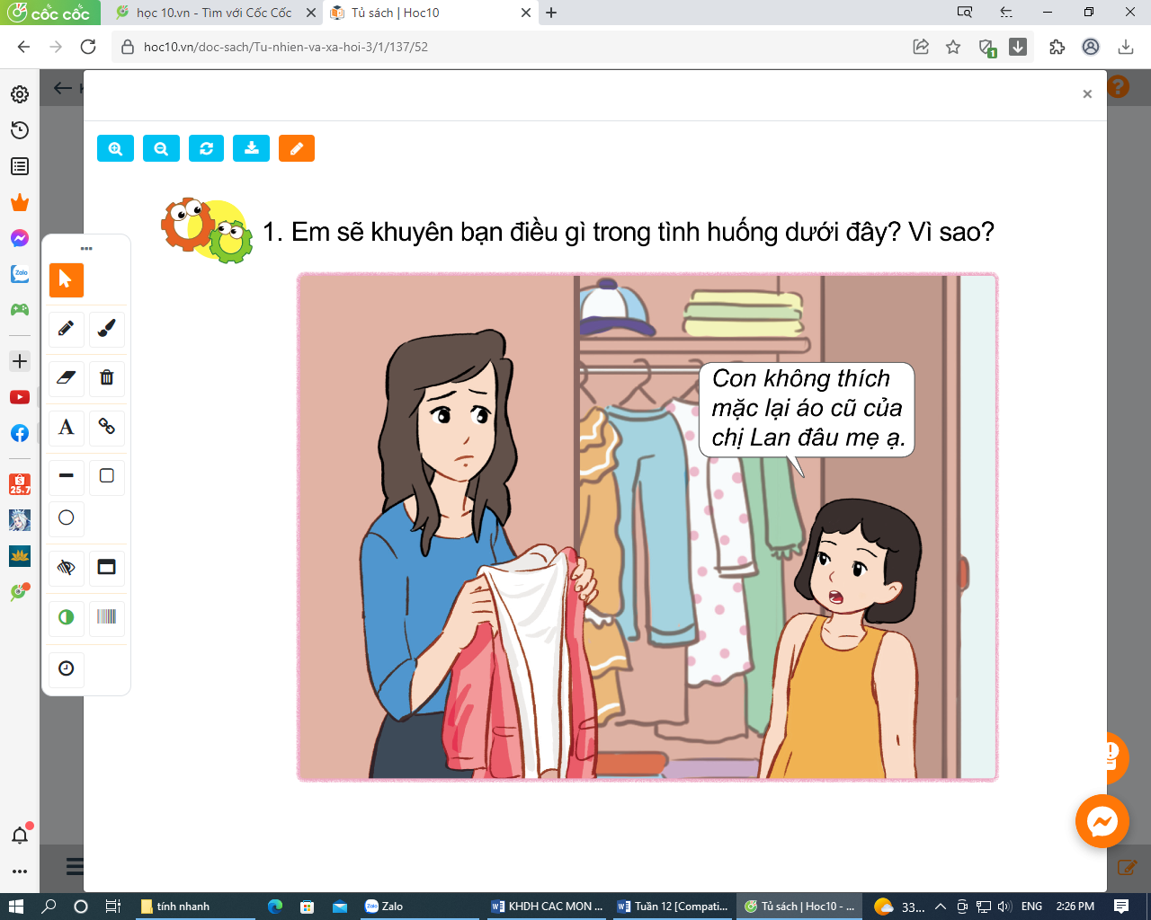  - GV yêu cầu HS thảo luận và đóng vai nhóm 4.  - GV theo dõi và hướng dẫn nhóm chưa chủ động thảo luận, đóng vai thể hiện cách xử lí tình huống theo nhóm 4.  - GV tổ chức chữa bài:  +GV gọi đại diện các nhóm đóng vai.  + GV và cả lớp cùng nhận xét và đánh giá xem nhóm nào đóng vai tốt nhất. Đồng thời giúp các nhóm để hoàn thiện yêu cầu.  - GV tuyên dương nhóm xử lí, đóng vai tốt. |  | - 2 HS đọc tình huống và cả lớp đọc thầm tình huống nhiều lần, xác định yêu cầu.  - HS thảo luận và đóng vai thể hiện cách xử lí tình huống theo nhóm 4.  - Đại diện nhóm đóng vai vai thể hiện cách xử lí tình huống trước lớp.  - HS nhóm khác nhận xét
10P | 3. Vận dụng:  * Mục tiêu:  - Chia sẻ với những người xung quanh về sự cần thiết phải tiêu dùng tiết kiệm, bảo vệ môi trường.  *Cách tiến hành:
 | Hoạt động: Viết, vẽ hoặc sưu tầm tranh ảnh (làm việc nhóm 6)  - GV mời HS đọc yêu cầu của hoạt động 6.  - GV yêu cầu HS thảo luận nhóm 6 chọn một vấn đề liên quan đến tiêu dùng sản phẩm công nghiệp hoặc thủ công (ví dụ: tiết kiệm điện...) rồi chia sẻ với những người xung quanh.  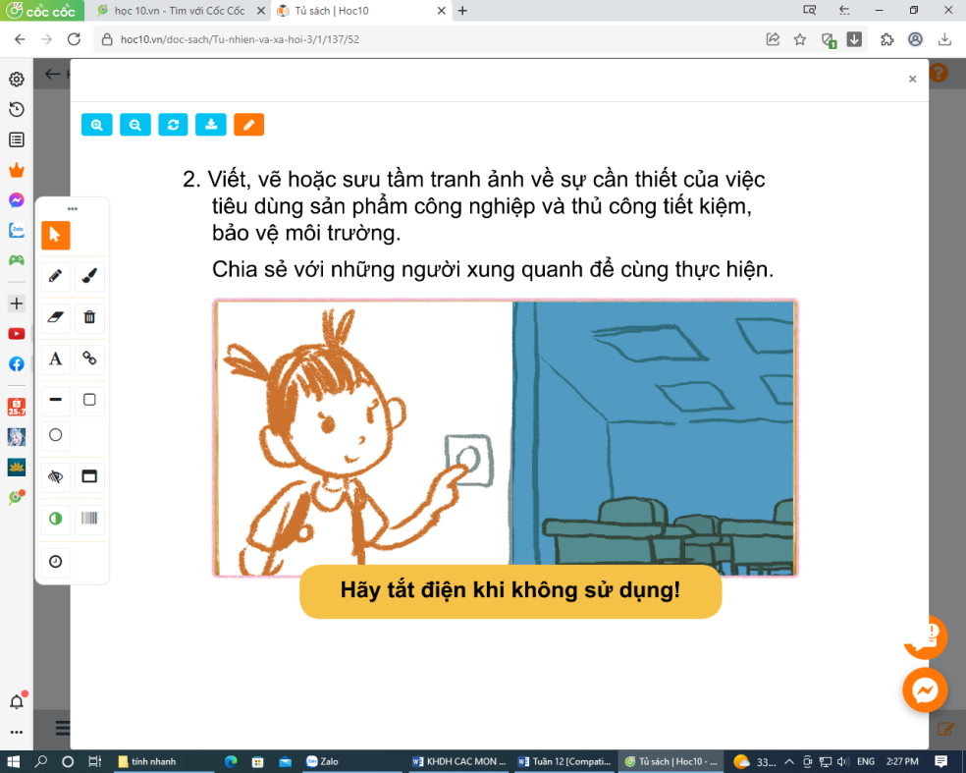  - GV đi hỗ trợ các nhóm hoàn thành sản phẩm của mình.  - GV yêu cầu các nhóm chọn một trong số các sản phẩm mà nhóm mình đã sưu tầm được để giới thiệu trước lớp.  - GV bổ sung, hoàn thiện sản phẩm của các nhóm, tuyên dương nhóm có sản phẩm sáng tạo và ý nghĩa.  - Yêu cầu HS đọc lời nhắc nhở trong SGK.  - GV dặn HS về nhà sưu tầm tranh, ảnh về di tích lịch sử - văn hóa hoặc cảnh quan thiên nhiên để chuẩn bị học bài sau. |  | - 1 Học sinh đọc yêu cầu bài  - HS thảo luận nhóm 6 thảo luận thể hiện ý tưởng bằng cách vẽ, viết hoặc sưu tầm tranh, ảnh về sự cần thiết phải tiêu dùng tiết kiệm, bảo vệ môi trường.  - Đại diện các nhóm chia sẻ với các bạn về sản phẩm của nhóm mình.  - Nhận xét.  - HS đọc lại.
IV. ĐIỀU CHỈNH SAU BÀI DẠY:
.......................................................................................................................................
.......................................................................................................................................
.......................................................................................................................................
-----------------------------------------------------------------------
TUẦN 13
MÔN MĨ THUẬT
Tiết 13

BÀI 7: THIỆP CHÚC MỪNG (tiết 1)
Thời gian thực hiện: ngày 2 tháng 12 năm 2022

I. MỤC TIÊU BÀI HỌC
1. Năng lực mĩ thuật
Bài học giúp HS đạt được một số yêu cầu cần đạt sau:
– Nêu được hình dạng, công dụng của một số thiệp chúc mừng và hình ảnh nổi bật trên tấm thiệp. Biết thêm được ý nghĩa của một số ngày lễ, tết quen thuộc trong năm học.
– Tạo được thiệp chúc mừng có hình ảnh nổi bật theo ý thích, tập trao đổi trong thực hành và liên hệ sử dụng sản phẩm vào đời sống.
– Trưng bày, giới thiệu sản phẩm và chia sẻ cảm nhận về sản phẩm của mình, của bạn.
2. Năng lực chung và năng lực đặc thù khác
Bài học góp phần hình thành, phát triển ở HS một số NL chung và NL ngôn ngữ, tính toán… thông qua: Trao đổi, chia sẻ; xác định ví trị tạo hình ảnh, chi tiết nổi bật trên tấm thiệp…
3. Phẩm chất
Bài học góp phần bồi dưỡng ở HS lòng nhân ái, ý thức trách nhiệm như: Quan tâm, biết nói lời chúc mừng với người thân vào dịp lễ, tết, kỉ niệm…; tôn trọng ý tưởng sáng tạo thiệp chúc mừng của bạn bè và người khác…
II. CHUẨN BỊ CỦA HS VÀ GV: Lá cây, màu sáp, màu dạ, bìa giấy màu, giấy màu, hồ dán…
III. CÁC HOẠT ĐỘNG CHỦ YẾU

TG | Hoạt động của giáo viên | Hoạt động của học sinh
2P | Khởi động
7P | 1. Quan sát, nhận biết
 | - Yêu cầu Hs quan sát, trao đổi, trả lời câu hỏi trong Sgk (tr.28) và gợi mở thêm: Giới thiệu màu cơ bản, màu thứ cấp, màu đậm, màu nhạt ở mỗi tấm thiệp  - Thực hiện đánh giá (HS nhận xét, bổ sung; Gv nhận xét…).  - Giới thiệu rõ hơn: hình dạng, màu sắc, hình ảnh/chi tiết nội bật trên mỗi tấm thiệp và liên hệ sử trong đời sống (bồi dưỡng phẩm chất)…  - Có thể giới thiệu thêm một số thiệp chúc mừng có hình dạng, cách trang tạo hình ảnh/chi tiết nổi bật khác nhau.  - Tóm tắt nội dung quan sát, gợi nhắc: Vị trí hình ảnh/chi tiết nổi bật trên sản phẩm; hình dạng, màu sắc… của hình ảnh/chi tiết nổi bật ở sản phẩm. | - Quan sát, thảo luận  - Trả lời câu hỏi  - Nhận xét, bổ sung câu trả lời của bạn.  - Nghe GV giới thiệu
18 | 2. Thực hành, sáng tạo
 | 2.1. Hướng dẫn HS cách tạo sản phẩm  - Yêu cầu Hs quan sát hình minh họa mỗi cách thực hành và trao đổi, giới thiệu: Cách thực hành, hình ảnh nổi bật trên sản phẩm theo cảm nhận  - Thực hiện đánh giá (HS nhận xét, bổ sung; GV nhận xét…)  - Hướng dẫn Hs thực hành (thị phạm minh họa/trình chiếu clip)  - Tổ chức HS quan sát một số sản phẩm sử dụng hình thức in chà xát, gấp, cắt dán; gợi mở HS nêu: Hình dạng, màu thứ cấp, màu cơ bản, màu đậm, màu nhạt… hình ảnh/chi tiết nổi bật trên mỗi tấm thiệp.  - Tóm tắt, nhấn mạnh một số thao tác chính và lưu ý trong thực hành ở mỗi cách. | - Quan sát, trao đổi  - Nêu cách thực hành, giới thiệu hình ảnh nổi bật.  - Nhận xét, bổ sung câu trả lời của bạn  - Quan sát, lắng nghe Gv hướng dẫn thực hành.
 | 2.2. Tổ chức HS thực hành và tập trao đổi, chia sẻ:  - Bố trí HS ngồi theo nhóm, giao nhiệm vụ cá nhân:  + Tạo tấm thiệp chúc mừng gửi tặng người thân (Thầy Cô, bố mẹ, bạn bè…).  Gợi mở HS: Có thể chọn hình thức thực hành: in chà xát hoặc gấp, cắt dán, vẽ để tạo sản phẩm  Lưu ý HS: Trên thiệp có hình ảnh nổi bật. Với mỗi cách, hết tiết 1 cần thực hiện được: In chà xát xong phần hình ảnh (cách 1); thực hiện xong bước 3 (cách 2).  + Trao đổi (hỏi/chia sẻ) với bạn và quan sát, tìm hiểu, học hỏi cách thực hành.  - Tổ chức HS quan sát một số sản phẩm tham khảo (sgk, tr.30 và vở thực hành), gợi mở HS nêu: hình dạng, hình thức tạo sản phẩm, màu cơ bản, màu thứ cấp, màu đậm, màu nhạt, hình ảnh nổi bật.  - Gợi mở HS chia sẻ ý tưởng thực hành.  - Quan sát HS thực hiện nhiệm vụ…. | - Quan sát, trao đổi  - Trả lời câu hỏi; nhận xét, bổ sung câu trả lời của bạn  - Lắng nghe, quan sát thầy/cô thị phạm, hướng dẫn  - Có thể nêu câu hỏi, ý kiến
5P | 3. Cảm nhận chia sẻ
- Hướng dẫn HS trưng bày, quan sát sản phẩm
- Gợi mở nội dung HS trao đổi, chia sẻ
- Tóm tắt trao đổi, chia sẻ của HS, nhận xét kết quả học tập, thực hành;
liên hệ bồi dưỡng phẩm chất (tham khảo trong SGV).
3P | 4. Vận dụng và hướng dẫn HS chuẩn bị học tiết 2 của bài học
 | - Gợi mở HS chia sẻ ý tưởng tạo hình ảnh nổi bật ở sản phẩm.  - Nhắc HS: Bảo quản sản phẩm và hoàn thành ở tiết học tiếp theo. | - Chia sẻ ý tưởng  - Lắng nghe
Nội dung điều chỉnh bổ sung sau tiết dạy ( nếu có)
...................................................................................................................................................

